


UNIVERSIDAD TECNOLÓGICA DE PANAMÁ
Innovación y Emprendimiento
DocuMind AI
Documento final del proyecto semestral · Plan de negocio e innovación

Eslogan: El cerebro digital de tu empresa.
Clase de negocio: startup tecnológica SaaS orientada a gestión documental con IA.

Grupo: 1GS241

Integrantes: Kelvin He · Roy Barrera · Einer Mosquera · Nicolás Athanasidis

Profesor: Melvin Falcón

Fecha: 25 de junio de 2026
Tabla de contenido
Contents
Capítulo 1. Resumen Ejecutivo 7
Mapa visual de la propuesta de valor 8
Resumen de la oportunidad 8
Resultado esperado para el lector 9
Capítulo 2. Definición de la Empresa 10
Nombre comercial, identidad y naturaleza del negocio 10
Misión, visión y objetivos 10
Valores y cultura organizacional 10
Ventajas competitivas desde la identidad de empresa 11
Posicionamiento estratégico inicial 11
Capítulo 3. Problema y Oportunidad 12
Consecuencias operativas del problema 12
Lectura de oportunidad para Panamá 13
Capítulo 4. Innovación del Proyecto 14
Innovación como respuesta a presión competitiva 14
Relación con transformación digital 15
Capítulo 5. Descripción del Producto 16
Beneficios y funciones principales 16
Descripción del servicio 17
Beneficios directos para el cliente 17
Flujo de uso esperado 17
Experiencia de uso del cliente 18
Servicios futuros 18
Capítulo 6. Análisis de Mercado 19
Lectura por segmento 20
Criterios de selección del mercado inicial 20
Comportamiento esperado del comprador 20
Productos sustitutos y alternativas imperfectas 21
Capítulo 7. Competencia y Ventajas Competitivas 22
Razones para elegir DocuMind AI 22
Límites competitivos que deben reconocerse 23
Propuesta de valor frente a la competencia 23
Capítulo 8. Modelo de Negocio 24
Lógica de ingresos 24
Escalabilidad del modelo 25
Segmentación y captura de valor 25
Capítulo 9. Mercadotecnia 26
Promoción, publicidad y entrada al mercado 26
Embudo comercial inicial 27
Movimiento comercial esperado 27
Marketing digital y posicionamiento 27
Política comercial sugerida 28
Estrategia de ingreso al mercado 28
Sistema de ventas 28
Capítulo 10. Aspectos Técnicos 29
Proceso productivo explicado en términos empresariales 29
Localización, proveedores e infraestructura 30
Capítulo 11. Administración y Personal 31
Importancia del recurso humano 31
Organigrama y funciones 32
Capítulo 12. Costos de Inicio y Financiamiento 33
Criterio para usar el capital inicial 33
Fuentes de financiamiento posibles 34
Capítulo 13. Entidades Crediticias 35
Criterios para evaluar financiamiento externo 35
Relación con bancos y programas públicos 36
Capítulo 14. Plan Financiero 37
Supuestos que sostienen la proyección 37
Lectura del punto de equilibrio 38
Estado de resultados, balance y flujo de efectivo 38
Capítulo 15. Aspectos Legales 39
Formalidad como activo comercial 39
Propiedad intelectual y privacidad 39
Capítulo 16. Seguros 41
Enfoque gradual sobre protección 41
Importancia empresarial del manejo del riesgo 41
Capítulo 17. Riesgos y Mitigación 42
Riesgos que requieren seguimiento continuo 42
Mapa general de mitigación 43
Capítulo 18. Objetivos de Crecimiento 44
Ruta de crecimiento propuesta 44
Hoja de ruta de crecimiento 44
Horizonte de corto, mediano y largo plazo 44
Expansión e integraciones futuras 45
Capítulo 19. Conclusiones 46
Respuesta a las preguntas clave del proyecto 46
Cierre general 47
Capitulo 20. Demostracion Visual de la Plataforma 49
Pagina de Aterrizaje (Landing Page) 49
Vista general de la landing 49
Barra de navegacion (Navbar) 51
Seccion principal (Hero) 51
Caracteristicas (Features) 52
Como funciona (HowItWorks) 52
Video demostrativo (DemoVideo) 53
Metricas e indicadores (Stats) 54
Planes y precios (Pricing) 54
Testimonios (Testimonials) 55
Llamado a la accion (CTA) 56
Pie de pagina (Footer) 56
Registro e Inicio de Sesion (Clerk) 57
Registro de cuenta (Sign up) 57
Inicio de sesion (Sign in) 57
Panel de Control (Dashboard) 58
Dashboard y panel de metricas 58
Chat documental 59
Documentos 60
Subir documento 61
Busqueda semantica 62
Facturacion 63
Planes desde la aplicacion 64
Pago y confirmacion (Stripe) 65
Anexos 66
Anexo A. Diagrama operativo del servicio 66
Del documento al conocimiento accionable 66
Anexo B. Modelo Canvas resumido 68
Anexo C. Organigrama funcional inicial 69
Anexo D. Casos de uso sugeridos para la demostración 70
Anexo E. Hoja de ruta visual resumida 71
Ruta de crecimiento por etapas 71
Anexo F. Tabla comparativa ampliada de competidores 72
Anexo G. Base técnica del prototipo original 73
Anexo H. Supuestos financieros de trabajo 74
Anexo I. Preguntas sugeridas para defensa oral 75

PARTE I · IDENTIDAD DEL NEGOCIO E INNOVACIÓN

Capítulo 1. Resumen Ejecutivo
DocuMind AI es una startup tecnológica panameña que propone una solución concreta a un problema silencioso, pero costoso: la incapacidad de muchas organizaciones para encontrar, verificar y reutilizar información contenida en sus propios documentos. En empresas medianas y pequeñas, la información existe, pero suele estar fragmentada entre carpetas, correos, actas, contratos, manuales y archivos PDF que no fueron pensados para consulta ágil.
La propuesta consiste en una plataforma web que permite cargar documentos empresariales, extraer su contenido y responder preguntas en lenguaje natural con base en esa documentación. La solución no reemplaza la toma de decisiones; la acelera. Su valor central está en reducir el tiempo improductivo, mejorar la consistencia de la información interna y disminuir el riesgo de operar con versiones desactualizadas.
El mercado objetivo inicial se concentra en organizaciones que trabajan con alto volumen documental y procesos sensibles al error: constructoras, bufetes, consultoras, universidades y empresas de servicios. El modelo de negocio es SaaS con lógica freemium y planes de suscripción, lo que permite una entrada comercial accesible y una escalabilidad razonable para una empresa de base tecnológica.
La ventaja competitiva de DocuMind AI no depende de prometer una inteligencia artificial abstracta, sino de resolver una tarea puntual con utilidad inmediata: convertir archivos dispersos en un sistema consultable, trazable y accionable. Bajo esa lógica, el proyecto puede presentarse como una oportunidad empresarial real, con capacidad de crecer de forma ordenada en el mercado panameño.

Mapa visual de la propuesta de valor
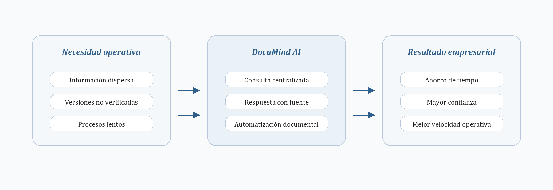

Resumen de la oportunidad
El problema que atiende el proyecto no es marginal. En la práctica diaria de una organización, buena parte del tiempo administrativo se consume en tareas de búsqueda, validación, seguimiento o confirmación de información ya existente. Esa fricción rara vez aparece en un estado financiero como línea separada, pero sí afecta la productividad, la velocidad de respuesta y la calidad de la ejecución.
La oportunidad empresarial surge porque muchas compañías ya reconocen ese problema, pero todavía no encuentran una solución que combine tres elementos al mismo tiempo: facilidad de uso, trazabilidad y costo razonable. DocuMind AI intenta ubicarse precisamente en ese espacio. Su valor no consiste en reemplazar plataformas empresariales completas, sino en resolver un cuello de botella específico con suficiente claridad como para justificar la compra.
En Panamá, esa oportunidad tiene un matiz particular. Muchas organizaciones combinan herramientas digitales con prácticas administrativas todavía muy dependientes de correos, carpetas compartidas, archivos físicos escaneados y conocimiento retenido por personas específicas. Esa mezcla crea un mercado donde la adopción no depende solo de tecnología, sino de confianza, acompañamiento y una propuesta que pueda explicarse sin lenguaje excesivamente técnico.
En términos de negocio, el proyecto puede leerse como una propuesta de eficiencia. En términos de innovación, puede leerse como una forma práctica de acercar tecnologías avanzadas a empresas que no necesitan discursos complejos, sino resultados. Esa doble lectura es importante porque ayuda a sostener el documento en el terreno del emprendimiento y no en el de la documentación técnica.

Resultado esperado para el lector
Al finalizar este documento, el lector debe tener una impresión clara sobre cuatro puntos. Primero, que el problema identificado es real y frecuente. Segundo, que la solución propuesta tiene sentido comercial. Tercero, que el mercado panameño ofrece una ventana razonable para comenzar. Y cuarto, que el proyecto puede crecer con prudencia si mantiene disciplina estratégica y no se desvía hacia promesas difíciles de sostener.

Capítulo 2. Definición de la Empresa

Nombre comercial, identidad y naturaleza del negocio
La empresa operará bajo el nombre comercial DocuMind AI y utilizará como eslogan la frase El cerebro digital de tu empresa. Esa identidad verbal resume la promesa central del negocio: pasar de un archivo documental pasivo a un sistema que permita recuperar conocimiento útil en el momento oportuno.
DocuMind AI se concibe como una startup tecnológica con modelo SaaS. Su actividad principal es ofrecer una plataforma digital que ayude a organizaciones a consultar, organizar y explotar el contenido de sus documentos internos mediante automatización e inteligencia artificial aplicada a un caso de uso concreto.

Misión, visión y objetivos
La misión de DocuMind AI es ayudar a las organizaciones a tomar decisiones con mayor rapidez y menor fricción documental, facilitando el acceso a información interna de forma comprensible, verificable y segura. La visión consiste en consolidarse como una referencia regional en herramientas de gestión documental inteligente para empresas que aún no cuentan con soluciones especializadas.
- Corto plazo: validar la propuesta con pilotos, afinar el producto y documentar casos de uso repetibles.
- Mediano plazo: convertir la solución en una plataforma comercial estable con procesos de onboarding y soporte.
- Largo plazo: expandir el alcance sectorial y geográfico, incorporando integraciones y funciones analíticas de mayor valor.

Valores y cultura organizacional
La cultura organizacional propuesta combina cuatro principios: claridad, responsabilidad, criterio y mejora continua. La empresa no compite por volumen de promesas, sino por capacidad de respuesta, confiabilidad del producto y cercanía con el cliente. En una etapa temprana, esta cultura es importante porque permite evitar la dispersión típica de proyectos tecnológicos que construyen más de lo que el mercado realmente necesita.

Ventajas competitivas desde la identidad de empresa
La identidad del negocio también cumple una función competitiva. En un mercado donde abundan servicios que hablan de inteligencia artificial de manera amplia y poco concreta, DocuMind AI puede diferenciarse al presentarse como una empresa que entiende procesos internos, lenguaje empresarial y necesidades de adopción gradual.
Eso significa que la propuesta institucional debe comunicar cercanía, criterio y utilidad. Una empresa pequeña no necesita parecer una corporación global para generar confianza; necesita demostrar que comprende el problema del cliente y que puede resolverlo con orden. En ese punto, la identidad del negocio y la experiencia del producto deben reforzarse mutuamente.

Posicionamiento estratégico inicial
El posicionamiento sugerido para la fase temprana es el de una solución especializada, accesible y orientada a resultados verificables. No se busca competir frontalmente con suites empresariales de gran escala, sino entrar en organizaciones que valoren rapidez de implementación, reducción de fricción documental y acompañamiento cercano.
Elemento de identidad | Función estratégica | Resultado esperado
Nombre y eslogan | Fijar una idea simple y memorable | Asociación directa con conocimiento empresarial
Cultura sobria y útil | Evitar sobrepromesa tecnológica | Mayor credibilidad frente a empresas tradicionales
Modelo SaaS | Facilitar entrada comercial | Adopción escalonada con menor barrera

Capítulo 3. Problema y Oportunidad
En muchas empresas panameñas, especialmente en MIPYMES, el conocimiento operativo está distribuido en documentos que fueron creados para registrar decisiones, contratos, políticas o transacciones, pero no para ser reutilizados con rapidez. El resultado es una práctica organizacional ineficiente: el colaborador sabe que la información existe, pero no sabe dónde está, qué versión es la correcta o cuánto tiempo le tomará encontrarla.
Ese problema genera tres consecuencias principales. La primera es pérdida de tiempo en búsqueda manual. La segunda es mayor probabilidad de error por uso de documentos incorrectos o interpretaciones parciales. La tercera es dependencia excesiva de personas que retienen memoria informal de procesos, lo que vuelve frágil la continuidad operativa.
En el contexto panameño, la oportunidad es relevante porque una parte importante del tejido empresarial funciona con estructuras administrativas pequeñas, procesos poco digitalizados y recursos limitados para soluciones corporativas de alto costo. Allí existe espacio para una herramienta que no exija una transformación radical, pero sí entregue mejoras visibles en productividad y acceso al conocimiento.
Problema detectado | Impacto en la empresa | Oportunidad para DocuMind AI
Búsqueda manual de información | Horas improductivas y retrasos en decisiones | Reducir tiempos de consulta con respuestas trazables
Versiones dispersas de documentos | Errores administrativos y operativos | Centralizar fuentes y privilegiar consistencia
Dependencia de memoria informal | Baja continuidad cuando cambian personas | Conservar conocimiento en una capa consultable

Consecuencias operativas del problema
La pérdida de tiempo es solo la manifestación más visible. Detrás de ella aparecen efectos secundarios que tienen más peso del que suele percibirse en una primera lectura. Cuando la información es difícil de localizar, aumentan las interrupciones entre áreas, se repiten consultas innecesarias, se diluyen responsabilidades y se retrasa la ejecución de tareas que en principio parecían simples.
En empresas de servicios, esto puede afectar respuestas a clientes. En empresas con procesos regulados, puede afectar cumplimiento. En estructuras pequeñas, incluso puede deteriorar la toma de decisiones porque el equipo termina operando sobre intuición o memoria fragmentada en lugar de apoyarse en documentación trazable.

Lectura de oportunidad para Panamá
La oportunidad de negocio en Panamá no depende solo del tamaño absoluto del mercado, sino de una combinación favorable entre necesidad insatisfecha y oferta imperfecta. Muchas MIPYMES ya trabajan con documentos digitalizados, pero no con sistemas inteligentes de consulta. Esa diferencia es importante: no se parte de cero, sino de una base documental que puede volverse útil con menor esfuerzo que una transformación total.
También debe considerarse la forma en que muchas empresas locales toman decisiones tecnológicas. En lugar de adoptar plataformas complejas desde el primer contacto, suelen preferir pruebas acotadas, referencias cercanas y soluciones que puedan demostrar utilidad en poco tiempo. Esto favorece una entrada por pilotos sectoriales, demostraciones con documentos reales y alianzas con redes empresariales o académicas.
Además, el entorno local favorece soluciones que puedan explicarse con facilidad y adoptar sin estructuras pesadas. Eso beneficia a DocuMind AI, porque su propuesta puede presentarse como una mejora concreta en operación interna y no como una reingeniería integral del negocio.

Capítulo 4. Innovación del Proyecto
La innovación de DocuMind AI no se limita al uso de una tecnología reciente. Su aporte está en combinar automatización documental, búsqueda contextual y experiencia conversacional dentro de una propuesta adaptada al funcionamiento real de empresas que no cuentan con departamentos internos de innovación ni presupuestos amplios para transformación digital.
Desde la perspectiva del curso, el proyecto integra al menos cuatro tipos de innovación. Hay innovación de servicio, porque convierte una tarea administrativa pesada en una experiencia de consulta sencilla. Hay innovación tecnológica, porque aplica procesamiento documental e inteligencia artificial sobre documentos empresariales. Hay innovación de proceso, porque disminuye fricción interna en tareas repetitivas. Y hay innovación en modelo de negocio, porque lo ofrece como servicio recurrente escalable.
El enfoque Lean Startup también está presente. El producto nace como una propuesta acotada, enfocada en resolver una fricción documental clara y medible antes de intentar cubrir escenarios demasiado amplios. Esa disciplina reduce el riesgo de sobreconstrucción. Al mismo tiempo, la lógica de Océano Azul aparece en la decisión de competir no por ser un chatbot generalista más, sino por resolver un nicho práctico con trazabilidad documental.
La propuesta de valor final es simple: permitir que una empresa encuentre respuestas útiles dentro de sus propios documentos sin depender de búsquedas lentas, memoria informal o revisión manual extensa. La innovación, por tanto, se aprecia más en la reducción de fricción que en el despliegue tecnológico visible.

Innovación como respuesta a presión competitiva
La innovación también surge como respuesta a un entorno donde las empresas se ven obligadas a operar con mayor velocidad y menos tolerancia al error. En ese marco, mejorar la consulta de conocimiento interno deja de ser un lujo y empieza a convertirse en una capacidad operativa deseable. Lo innovador no es solo la tecnología aplicada, sino la manera en que se integra a un proceso cotidiano sin exigir una curva de cambio excesiva.

Relación con transformación digital
DocuMind AI puede leerse como una herramienta de transformación digital de alcance concreto. No pretende digitalizar toda la empresa de una sola vez, sino intervenir un punto de fricción con alto retorno potencial. Ese enfoque incremental es valioso porque reduce resistencia interna y permite que la organización perciba resultados antes de ampliar su apuesta tecnológica.
En muchos proyectos de innovación, el error consiste en prometer más alcance del que la organización puede absorber. Este caso intenta hacer lo contrario: empezar por una necesidad clara, demostrar impacto y luego crecer por acumulación de confianza.

PARTE II · PRODUCTO Y MERCADO

Capítulo 5. Descripción del Producto
DocuMind AI es una plataforma web para consulta inteligente de documentos empresariales. El usuario carga archivos, el sistema procesa su contenido y luego permite hacer preguntas en lenguaje natural para recuperar respuestas con referencia a la fuente. El producto está pensado para uso cotidiano, no para experimentación técnica. Su mérito está en facilitar una tarea administrativa que muchas empresas ejecutan mal o demasiado lento.
El flujo de uso propuesto es deliberadamente simple. Primero se cargan documentos internos como contratos, reglamentos, políticas, manuales o actas. Luego la plataforma organiza esa información para que pueda consultarse. Finalmente, el usuario pregunta, revisa la respuesta y valida el origen de la información mediante la cita del documento correspondiente. Esa trazabilidad es importante porque reduce la percepción de caja negra asociada a muchas herramientas de IA.

Beneficios y funciones principales
- Consulta inteligente sobre documentación interna sin depender de palabras exactas.
- OCR para imágenes y documentos escaneados cuando la información no está en texto editable.
- Chat empresarial con tono operativo y respuesta basada en archivos reales.
- Citas exactas de la fuente para facilitar validación y confianza.
- Historial y búsqueda semántica para reutilizar consultas y acelerar trabajo repetitivo.
La explicación técnica se mantiene a un nivel alto porque el objetivo del documento no es describir arquitectura de software. Lo importante es que la plataforma combina procesamiento documental, automatización e inteligencia artificial aplicada a una necesidad empresarial concreta. A futuro, el servicio podría incorporar alertas de vencimiento, resúmenes por área, paneles sectoriales y conectores con repositorios corporativos.

Descripción del servicio
Como servicio, DocuMind AI busca combinar accesibilidad con uso recurrente. No es una herramienta que se activa una sola vez, sino una plataforma diseñada para incorporarse a la rutina operativa de equipos que consultan información de manera frecuente. Por eso, la propuesta debe evaluarse tanto por su capacidad técnica como por su comodidad de uso.
El servicio incluye una experiencia de carga documental, consulta, lectura de resultados y validación. En una etapa más madura, también puede incluir entrenamiento básico al cliente, configuración inicial de categorías documentales y acompañamiento para identificar dónde el sistema agrega más valor dentro de la operación.

Beneficios directos para el cliente
Beneficio | Expresión práctica | Impacto esperado
Velocidad | Respuestas más rápidas sobre documentos internos | Ahorro de tiempo administrativo
Claridad | Fuente trazable en cada respuesta | Mayor confianza y menor error
Continuidad | Menor dependencia de memoria informal | Mejor transferencia de conocimiento
Escalabilidad | Mismo sistema para múltiples áreas | Uso más profundo con el tiempo

Flujo de uso esperado
Desde el punto de vista del usuario final, el valor del producto depende de que el flujo sea intuitivo. La empresa cliente no debería necesitar capacitación técnica extensa para comenzar. Lo ideal es que un encargado administrativo pueda cargar documentos, clasificarlos de forma básica y empezar a consultar en la misma sesión de trabajo.

Experiencia de uso del cliente
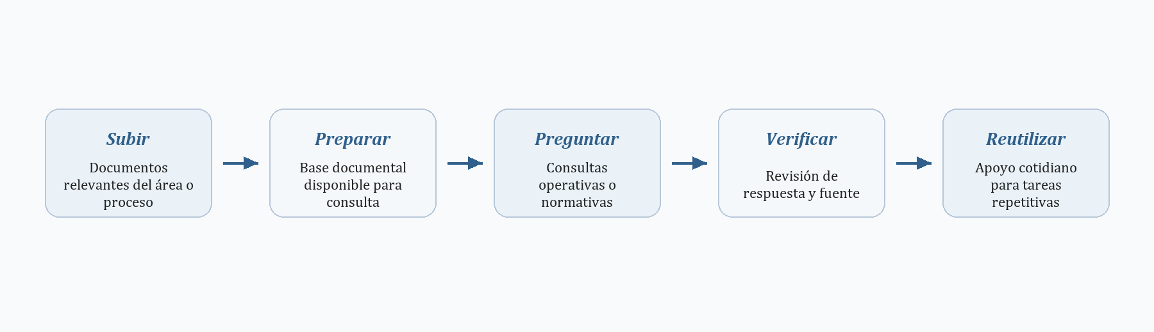

Servicios futuros
El desarrollo futuro del producto puede seguir una lógica de capas. La primera capa es la consulta documental. La segunda podría incorporar paneles de uso por área, alertas sobre vencimientos, resúmenes ejecutivos y funciones de seguimiento. Una tercera capa, más ambiciosa, podría integrar repositorios externos, clasificación por tipologías documentales y analítica comparativa para clientes con operaciones más complejas.

Capítulo 6. Análisis de Mercado
El mercado inicial de DocuMind AI está compuesto por organizaciones que producen o administran gran cantidad de documentos y que, al mismo tiempo, no cuentan con sistemas especializados de consulta interna. En ese grupo destacan constructoras, firmas legales, consultoras, universidades privadas y empresas de servicios con procedimientos normados.
En términos de tamaño, el mercado total direccionable incluye a empresas y organizaciones latinoamericanas con necesidad de gestión documental inteligente. El mercado disponible para una etapa temprana se reduce a compañías que ya operan con documentos digitalizados y están dispuestas a probar soluciones SaaS. El mercado objetivo inicial, más realista, se concentra en clientes panameños y algunos aliados institucionales accesibles desde una estrategia comercial de bajo costo.
El punto de entrada más razonable no está en competir de inmediato por grandes corporaciones, sino en atender organizaciones panameñas que ya sienten presión por ordenar información, pero que todavía no justifican una suite documental robusta. En ese rango aparecen empresas familiares formalizadas, constructoras medianas, despachos profesionales, consultoras, centros educativos privados y proveedores de servicios que operan con expedientes, contratos, actas, políticas internas o documentación de clientes.
Nivel | Definición aplicada al proyecto | Lectura estratégica
TAM | Organizaciones con alto volumen documental en la región | Representa la visión de largo plazo
SAM | Empresas formalizadas que podrían adoptar una solución SaaS documental | Espacio de expansión en mediano plazo
SOM | Clientes captables en Panamá durante las primeras etapas | Foco comercial realista para validar el negocio

Los productos sustitutos existen, pero suelen caer en dos extremos: herramientas demasiado generales que no resuelven el caso puntual, o soluciones empresariales robustas que resultan costosas y complejas para una organización mediana. Esa brecha abre una oportunidad comercial para una propuesta más específica y cercana.

Lectura por segmento
Segmento | Necesidad principal | Motivo de compra probable
Constructoras | Contratos, adendas y actas dispersas | Control documental y velocidad de respuesta
Bufetes | Gran volumen de escritos y respaldo jurídico | Consulta trazable con menor tiempo manual
Universidades | Reglamentos, políticas y manuales | Acceso más claro a normativa interna
Consultoras | Documentación acumulada por cliente | Reutilización más eficiente del conocimiento

Criterios de selección del mercado inicial
No todos los sectores deben abordarse al mismo tiempo. En una etapa temprana conviene priorizar aquellos donde el problema documental sea fácil de explicar, el proceso de venta no sea demasiado largo y la demostración del valor pueda hacerse con pocos pasos. Bajo esa lógica, sectores como constructoras, consultoras o áreas administrativas de instituciones educativas ofrecen ventajas para iniciar.
La razón es simple: en esos entornos suele existir documentación acumulada, preguntas frecuentes repetitivas y consecuencias visibles cuando la información no se encuentra a tiempo. Eso facilita tanto la venta como la validación temprana del producto.

Comportamiento esperado del comprador
El comprador inicial probablemente no buscará una plataforma sofisticada por sí misma, sino una herramienta que reduzca fricción. Por tanto, la adopción dependerá menos de una fascinación tecnológica y más de la capacidad del equipo comercial para conectar la herramienta con tiempos de respuesta, orden administrativo y menor dependencia de búsqueda manual.
En el mercado panameño, la confianza pesa tanto como la funcionalidad. Un cliente empresarial puede entender el beneficio, pero aun así pedir claridad sobre confidencialidad, soporte, facturación, continuidad del servicio y responsabilidad frente a la información cargada. Por eso, la venta debe combinar demostración técnica con cercanía comercial y señales de formalidad.

Productos sustitutos y alternativas imperfectas
Las organizaciones que no contratan una herramienta especializada no se quedan sin solución; generalmente improvisan una. Esa solución alternativa suele ser una combinación de carpetas compartidas, búsqueda manual, memoria del personal y aplicaciones generales que no fueron diseñadas para recuperar conocimiento empresarial con trazabilidad.
Precisamente allí reside la oportunidad de DocuMind AI. La competencia más inmediata no siempre es otra plataforma avanzada, sino la inercia organizacional. Vencer esa inercia exige demostrar que el costo de no ordenar la información es mayor que el costo de adoptar una herramienta enfocada.

Capítulo 7. Competencia y Ventajas Competitivas
DocuMind AI no compite en el vacío. Existen soluciones consolidadas que ya ofrecen funciones de búsqueda, asistentes o automatización. Sin embargo, la comparación debe hacerse con cuidado. Herramientas como ChatGPT Enterprise, Microsoft Copilot, Notion AI o Glean tienen alcance amplio, pero no necesariamente están diseñadas para organizaciones que quieren resolver primero un problema documental específico con una curva de adopción controlada.
Competidor | Fortaleza principal | Brecha que aprovecha DocuMind AI
ChatGPT Enterprise | Marca fuerte y uso transversal | No nace enfocado en repositorios internos pequeños con trazabilidad documental fina
Microsoft Copilot | Integración con ecosistema Microsoft | Puede ser costoso y más dependiente de infraestructura previa
Notion AI | Experiencia simple sobre base documental propia | Menor especialización en documentos empresariales heterogéneos
Glean | Búsqueda corporativa avanzada | Orientación a organizaciones más grandes y despliegues más complejos

La ventaja competitiva de DocuMind AI se apoya en cuatro factores: cercanía con el problema real del cliente, simplicidad de uso, enfoque en trazabilidad y estructura de precios más accesible para una primera adopción. La propuesta de valor no es prometer superioridad tecnológica absoluta, sino una mejor adecuación al contexto de empresas que necesitan resultados rápidos y comprensibles.

Razones para elegir DocuMind AI
- Porque aterriza una necesidad concreta en lugar de ofrecer un asistente general sin contexto.
- Porque puede adoptarse con menor fricción organizacional que plataformas más extensas.
- Porque la trazabilidad documental reduce dudas sobre el origen de la respuesta.
- Porque su propuesta comercial es más cercana a la realidad presupuestaria de empresas medianas.

Límites competitivos que deben reconocerse
Un análisis serio también debe reconocer límites. DocuMind AI no cuenta con la marca, alcance comercial ni ecosistema de los grandes jugadores. Esa diferencia obliga a competir con foco. En lugar de negar esa asimetría, conviene convertirla en una decisión estratégica: entrar por especialización, rapidez de implementación y cercanía con el cliente.

Propuesta de valor frente a la competencia
La pregunta correcta no es si DocuMind AI supera a todos sus competidores en todos los frentes, sino si ofrece una mejor relación entre utilidad, trazabilidad, cercanía y facilidad de entrada para un segmento específico. La respuesta puede ser positiva siempre que el proyecto no intente abarcar más de lo que hoy puede sostener.
Esa propuesta de valor comparativa debe expresarse de manera sencilla: menos complejidad para empezar, más claridad sobre el origen de la información y una estructura de servicio más próxima a la realidad de empresas que todavía no quieren una suite empresarial total.

Capítulo 8. Modelo de Negocio
El modelo de negocio propuesto es SaaS con entrada freemium. Esta lógica permite reducir la barrera de prueba, captar señales tempranas de uso y reservar las funcionalidades de mayor valor para planes pagados. Desde el punto de vista comercial, también ayuda a convertir una conversación abstracta sobre inteligencia artificial en un proceso de adopción escalonado.
Las fuentes de ingreso se concentran inicialmente en suscripciones mensuales. A mediano plazo, es razonable proyectar ingresos complementarios por acompañamiento de implementación, personalizaciones ligeras, capacitación y futuras integraciones con repositorios empresariales.
Plan | Perfil del cliente | Función dentro del modelo
Free | Usuario exploratorio o empresa en prueba | Disminuye fricción de entrada y genera demostración
Starter | Pequeña empresa con necesidad operativa clara | Convierte uso puntual en ingreso recurrente
Business | Empresa con mayor volumen y prioridad operativa | Aumenta ticket y profundidad de uso
Enterprise | Organización con requerimientos especiales | Abre espacio a cuentas de mayor valor

El modelo Canvas del proyecto muestra coherencia entre propuesta de valor, segmentos y canales. Al ser una solución digital, la escalabilidad no depende de abrir oficinas físicas, sino de sostener una base tecnológica confiable y un proceso comercial que traduzca la utilidad del producto en argumentos concretos para cada sector.

Lógica de ingresos
La lógica de ingresos debe ser lo bastante clara para que un cliente entienda qué está pagando y por qué. En la fase inicial, el ingreso recurrente por suscripción es el eje más estable porque permite previsibilidad, seguimiento de cohortes y aprendizaje sobre permanencia del cliente. Los ingresos complementarios, aunque útiles, no deben sustituir la claridad del servicio principal.

Escalabilidad del modelo
El modelo es escalable en la medida en que el costo marginal por nuevo cliente sea inferior al valor generado por la recurrencia. Esto obliga a prestar atención a tres variables: soporte requerido, costo de infraestructura y tiempo de onboarding. Si esas variables se mantienen controladas, la empresa puede crecer sin necesidad de expandir gastos al mismo ritmo que los ingresos.
Variable | Riesgo si crece mal | Disciplina recomendada
Soporte | Equipos saturados y baja experiencia | Estandarizar onboarding y preguntas frecuentes
Infraestructura | Presión sobre margen | Escalar por demanda real y no por previsión excesiva
Venta | Clientes mal calificados | Mantener segmentación y propuesta clara

Segmentación y captura de valor
La segmentación cumple una doble función. Primero, permite hablarle al cliente correcto con un caso de uso comprensible. Segundo, permite capturar valor sin forzar un precio único para realidades distintas. Un despacho pequeño y una empresa con varias áreas documentales no perciben el mismo beneficio ni requieren el mismo nivel de servicio.
Por eso, el esquema de planes debe entenderse no solo como una tabla de precios, sino como una forma de ordenar la evolución de la relación comercial. El cliente comienza con un uso acotado, valida el valor y, si la herramienta se vuelve relevante, avanza a planes con más capacidad o soporte.

PARTE III · ESTRATEGIA EMPRESARIAL Y FINANCIERA

Capítulo 9. Mercadotecnia
La mercadotecnia de DocuMind AI debe apoyarse menos en mensajes grandilocuentes sobre inteligencia artificial y más en beneficios operativos observables. El discurso comercial más efectivo no sería hablar de algoritmos, sino mostrar cuánto tiempo ahorra una empresa cuando deja de buscar manualmente una cláusula, una política o un dato dentro de su documentación.
La estrategia de precio debe equilibrar dos necesidades: ser lo suficientemente accesible para facilitar la adopción y lo bastante serio para no devaluar la solución. En este tipo de software, el cliente no compra solo una herramienta; compra rapidez, orden y reducción de fricción.
Para Panamá, la comunicación debe sentirse cercana al lenguaje de administración, cumplimiento y servicio al cliente. Mensajes como "encuentre la política correcta", "valide una cláusula sin revisar veinte archivos" o "recupere decisiones registradas en actas" pueden resultar más efectivos que promesas abstractas sobre inteligencia artificial. El mercado local necesita visualizar el uso dentro de su rutina diaria.

Promoción, publicidad y entrada al mercado
- Demostraciones dirigidas a sectores con necesidades documentales evidentes.
- Contenido en LinkedIn con enfoque práctico y no meramente promocional.
- Acercamiento a redes de MIPYMES, AMPYME y cámaras empresariales.
- Relación con universidades y consultoras que puedan actuar como vitrinas o aliados.
- Uso de casos de prueba y testimonios tempranos como activo comercial.
El sistema de ventas debe comenzar con una lógica consultiva. El objetivo no es cerrar contratos grandes desde el inicio, sino identificar procesos concretos donde el producto pueda demostrar valor en poco tiempo. Ese aprendizaje comercial temprano es más útil que una expansión acelerada sin comprensión del cliente.

Embudo comercial inicial
Etapa | Acción esperada | Indicador práctico
Atracción | Interés por demostración o contacto | Reuniones agendadas y solicitudes de demo
Evaluación | Prueba del caso de uso del cliente | Documentos cargados y consultas ejecutadas
Conversión | Paso a plan pagado | Clientes activos por cohorte
Retención | Uso recurrente y expansión | Frecuencia de consulta y permanencia

Movimiento comercial esperado
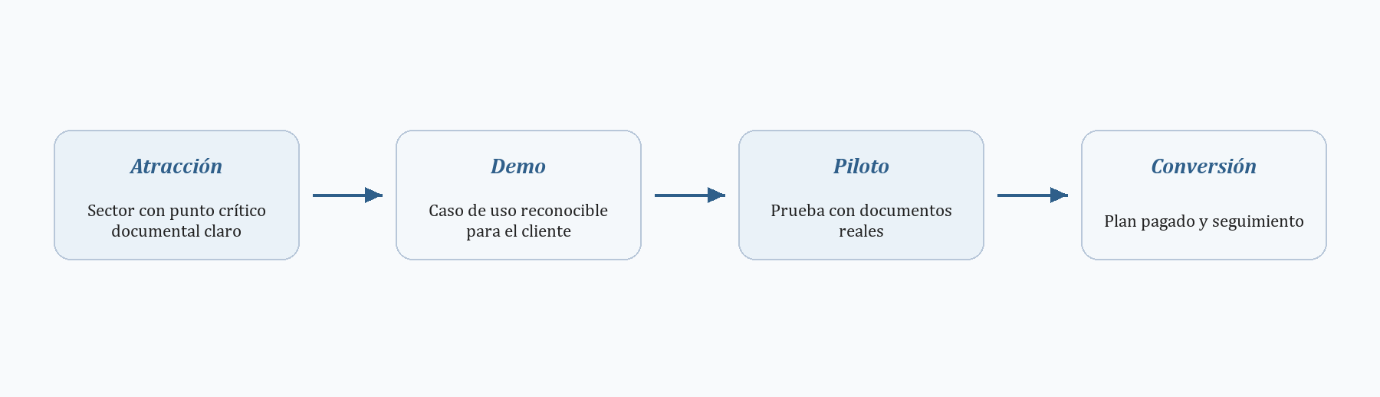

Marketing digital y posicionamiento
El marketing digital debe evitar un tono excesivamente grandilocuente. En un proyecto como este, una comunicación sobria y orientada a casos reales puede resultar más persuasiva que una narrativa cargada de promesas. Por eso, LinkedIn parece más útil que una pauta generalista si se busca llegar a perfiles administrativos, gerenciales y consultivos.
También es conveniente producir mensajes sectoriales. Una constructora no compra por las mismas razones que un bufete. El núcleo del problema es parecido, pero el lenguaje comercial y los ejemplos deben adaptarse. Esa personalización mejora la tasa de conversación sin exigir un aparato publicitario grande.

Política comercial sugerida
- Descuentos limitados y justificados, preferiblemente por anualidad o piloto estructurado.
- Pruebas con alcance claro para no regalar trabajo indefinido.
- Revisión periódica del perfil de cliente que más valor obtiene del producto.
- Seguimiento de retención como indicador tan importante como la venta inicial.

Estrategia de ingreso al mercado
El ingreso al mercado debe hacerse por aprendizaje acumulativo. En lugar de intentar cubrir muchos sectores a la vez, conviene seleccionar algunos casos donde la propuesta pueda mostrarse de manera convincente. Esa decisión reduce desgaste comercial y aumenta la calidad del discurso de venta.
Una estrategia razonable sería iniciar con demostraciones en organizaciones cercanas al entorno del equipo, aprovechar esas primeras pruebas para recopilar objeciones y luego convertir esa experiencia en materiales comerciales más finos. En otras palabras, el mercado se aborda mejor como una secuencia de iteraciones que como una expansión simultánea.
En una primera etapa, las alianzas locales pueden ser tan importantes como la pauta digital. Universidades, cámaras empresariales, consultoras, redes de MIPYMES y programas de emprendimiento pueden funcionar como canales de confianza. En un país pequeño, donde la reputación circula con rapidez, un piloto bien ejecutado puede pesar más que una campaña amplia pero impersonal.

Sistema de ventas
El sistema de ventas debe contemplar identificación de prospectos, demostración, seguimiento y cierre. No basta con lograr interés; también hay que traducirlo en una decisión de compra. Para ello, es útil que la empresa cuente con argumentos concretos sobre ahorro de tiempo, mejora de consistencia y facilidad de adopción.
El control de ventas, por su parte, debe enfocarse en métricas sencillas: cuántos contactos avanzan a demostración, cuántos pilotos pasan a uso real y cuántos clientes se mantienen activos. Esa información permitirá afinar el proceso sin burocratizarlo.

Capítulo 10. Aspectos Técnicos
Desde la perspectiva del plan de negocio, los aspectos técnicos deben entenderse como una infraestructura de servicio y no como el eje narrativo del proyecto. La empresa puede operar de forma liviana, apoyada en una base tecnológica alojada en la nube, equipos de desarrollo estándar y activos digitales que no requieren una planta física compleja.
Los recursos principales incluyen el producto digital, el dominio, el entorno de despliegue, estaciones de trabajo del equipo y servicios de soporte complementarios. El proceso productivo consiste en captar documentos, procesarlos y devolver una experiencia de consulta utilizable para el cliente. En ese sentido, el inventario relevante no es físico: son activos digitales, mejoras de producto y conocimiento acumulado sobre casos de uso.
Elemento | Necesidad operativa | Observación empresarial
Infraestructura cloud | Hospedar aplicación y procesamiento | Escalable por consumo y adecuada para fase temprana
Equipos de trabajo | Desarrollo, soporte y demostraciones | Inversión razonable y controlable
Dominio y branding | Presencia comercial y confianza | Importantes para formalidad del negocio
Proveedores de servicios | Autenticación, pagos, despliegue y correo | Reducen tiempo de salida al mercado

Proceso productivo explicado en términos empresariales
En un negocio digital como este, el proceso productivo no se parece al de una empresa industrial, pero sí sigue una lógica clara. Primero se capta la necesidad del cliente y su documentación. Luego se transforma esa información en una experiencia consultable. Finalmente, se entrega un servicio que debe mantenerse operativo, comprensible y suficientemente confiable para que el cliente lo incorpore a su rutina.
Esta lectura permite entender que el principal recurso no es una máquina física, sino una combinación entre plataforma, criterio de diseño y mantenimiento continuo. Desde el punto de vista administrativo, eso exige cuidar más los activos intangibles y la continuidad operativa que la acumulación de inventario tradicional.

Localización, proveedores e infraestructura
La localización física de la empresa no es el eje del modelo, pero sí importa en términos de formalidad, coordinación y acceso al cliente. En una primera etapa, el proyecto puede operar con estructura remota o híbrida, siempre que mantenga orden documental, control administrativo y un punto claro de contacto comercial.
Los proveedores clave incluyen servicios de autenticación, procesamiento de pagos, despliegue, almacenamiento y herramientas de colaboración. La selección de esos proveedores debe responder a confiabilidad, costo y facilidad de integración. No se trata de acumular servicios, sino de construir una infraestructura suficiente para sostener el servicio sin complejidad innecesaria.

Capítulo 11. Administración y Personal
La administración de DocuMind AI debe responder a una realidad típica de startup: pocos integrantes, alto nivel de coordinación y una necesidad constante de priorizar. Por eso, la planeación, organización, dirección y control no se entienden como funciones aisladas, sino como mecanismos para sostener foco estratégico en una etapa donde es fácil dispersarse.
En la fase inicial, la estructura organizacional puede mantenerse ligera. El valor no está en crear jerarquías complejas, sino en definir responsabilidades claras, rutas de decisión cortas y una cultura de seguimiento. La disciplina administrativa es clave para que el proyecto no se comporte como una suma de tareas técnicas sin dirección comercial.
- Planeación: objetivos concretos por etapa, metas comerciales y prioridades de producto.
- Organización: distribución clara de funciones entre negocio, desarrollo, experiencia y control.
- Dirección: liderazgo enfocado en ejecución y aprendizaje rápido.
- Control: revisión de métricas, cumplimiento de entregables y seguimiento financiero.

Importancia del recurso humano
En una startup temprana, el recurso humano es mucho más que mano de obra: es criterio, capacidad de adaptación y memoria organizacional. Por esa razón, el equipo debe documentar decisiones, distribuir conocimiento y evitar que la operación dependa por completo de una sola persona o área.
Además, el clima de trabajo influye directamente en la calidad del proyecto. Cuando los roles están mal definidos o las prioridades cambian sin criterio, la ejecución se resiente. En cambio, una estructura pequeña con comunicación clara puede producir resultados mucho más consistentes que una organización más grande pero desordenada.
Función | Aporte a la empresa | Riesgo si no se gestiona bien
Liderazgo | Define prioridades y relaciones externas | Dispersión estratégica
Producto | Sostiene utilidad del servicio | Desalineación con el mercado
Experiencia del cliente | Convierte prueba en permanencia | Baja retención
Control administrativo | Protege caja y formalidad | Crecimiento sin orden

Organigrama y funciones
Aunque el equipo sea reducido, el organigrama debe ser explícito. El liderazgo general orienta decisiones estratégicas y comerciales. La función de producto y tecnología asegura que la herramienta resuelva bien el problema. La experiencia del cliente convierte la adopción inicial en permanencia. Y la administración cuida que el crecimiento no comprometa caja ni formalidad.
Definir estas funciones desde temprano tiene un beneficio adicional: permite que el proyecto se piense como empresa y no únicamente como una colaboración académica. Esa diferencia cultural puede parecer menor, pero incide en la calidad del seguimiento, la priorización y la toma de decisiones.

Capítulo 12. Costos de Inicio y Financiamiento
El proyecto puede comenzar con una estructura de costos contenida si se prioriza la validación comercial antes de escalar. La inversión inicial se destina principalmente a activos de trabajo, formalización del negocio, presencia digital y un margen básico para operar mientras se captan los primeros clientes.
Concepto | Monto estimado (USD) | Justificación
Equipos y acondicionamiento de trabajo | 1,500 | Permite desarrollo, pruebas y demostraciones
Dominio, hosting y servicios iniciales | 300 | Soporte mínimo para salida al mercado
Legalización y trámites | 800 | Formalidad operativa y protección básica
Marketing y ventas iniciales | 600 | Acciones de entrada y validación comercial
Capital de trabajo | 1,000 | Cobertura de contingencias y gastos corrientes

Las fuentes de financiamiento más viables son fondos propios, apoyo familiar, pequeños préstamos, programas de emprendimiento y, en una etapa posterior, esquemas de capital semilla. Para un proyecto en esta fase, el criterio más importante no es conseguir el mayor monto, sino sostener disciplina financiera y evitar gastos prematuros.

Criterio para usar el capital inicial
El capital inicial no debe consumirse en señales de sofisticación que todavía no producen retorno. En una etapa temprana, conviene destinar recursos a aquello que mejora validación, confianza y continuidad operativa: presencia formal, experiencia funcional del producto, soporte inicial y acciones comerciales de aprendizaje.
Ese criterio también ayuda a proteger al proyecto de una práctica común en emprendimientos tecnológicos: gastar demasiado pronto en elementos que lucen empresariales, pero no resuelven la tracción inicial. En el caso de DocuMind AI, la prioridad debe ser demostrar utilidad y repetibilidad.

Fuentes de financiamiento posibles
Las fuentes de financiamiento más realistas para una etapa semilla son fondos propios, aportes del entorno cercano, programas de emprendimiento, concursos y apoyos públicos o universitarios. La deuda bancaria tradicional puede tener sentido más adelante, pero no necesariamente es la herramienta ideal para una fase en la que todavía se valida el modelo.
La justificación financiera del proyecto debe insistir en un principio: el dinero debe utilizarse para acelerar aquello que ya muestra señales sanas, no para encubrir una falta de definición comercial. Esa distinción protege tanto al emprendimiento como a sus posibles financiadores.

Capítulo 13. Entidades Crediticias
Aunque el proyecto puede iniciar con recursos propios, es importante identificar entidades y programas que puedan acompañar una fase posterior de crecimiento. En Panamá, la combinación entre banca, programas públicos y redes de apoyo al emprendimiento crea un entorno razonable para buscar respaldo financiero si el proyecto logra una validación comercial temprana.
La relación con financiamiento en el contexto local debe manejarse con prudencia. Muchas MIPYMES y emprendimientos tecnológicos no fallan por falta absoluta de ideas, sino por asumir gastos fijos o deuda antes de validar clientes recurrentes. Para DocuMind AI, el respaldo externo tendría más sentido después de demostrar uso, retención y disposición de pago en segmentos concretos.
- AMPYME y programas de fortalecimiento a emprendimientos y MIPYMES.
- Bancos comerciales con líneas para capital de trabajo o expansión.
- Fondos y convocatorias universitarias o de innovación.
- Capital privado de ángeles inversionistas o alianzas sectoriales.
La recomendación empresarial es posponer deuda o inversión externa de mayor escala hasta contar con evidencia mínima de pago, uso recurrente y una propuesta comercial más depurada. Financiar crecimiento sin validación puede tensionar innecesariamente a una startup temprana.

Criterios para evaluar financiamiento externo
No toda fuente de financiamiento conviene en el mismo momento. Antes de aceptar crédito o capital, la empresa debe preguntarse si ese recurso se usará para corregir una debilidad estructural o simplemente para cubrir una etapa que aún no ha sido validada. La diferencia es importante porque la segunda opción suele generar presión sin resolver el problema de fondo.
En el caso de DocuMind AI, el financiamiento externo tendría más sentido cuando exista evidencia de que el producto funciona, que el cliente lo entiende y que el modelo comercial puede repetirse. En ese punto, el dinero serviría para acelerar una dinámica sana, no para compensar una propuesta todavía inmadura.

Relación con bancos y programas públicos
Los bancos, por su naturaleza, tienden a valorar orden financiero, previsibilidad y capacidad de repago. Por eso, para acercarse a ellos con mayor solidez, la empresa debería llegar con estados básicos organizados, proyección prudente y trazabilidad de ingresos. Los programas públicos, en cambio, suelen valorar más el potencial de impacto, innovación y capacidad de generar actividad económica.
Comprender esa diferencia ayuda a preparar mejor cada tipo de acercamiento. No se presenta igual un proyecto ante un banco que ante un programa de impulso emprendedor. En ambos casos, sin embargo, la seriedad del modelo y la claridad del uso de fondos siguen siendo decisivas.

Capítulo 14. Plan Financiero
El plan financiero se formula con una lógica prudente. En el primer año, el objetivo no es maximizar utilidad, sino alcanzar estabilidad operativa, aprender del mercado y construir una base inicial de clientes recurrentes. A partir de allí, la rentabilidad mejora por la naturaleza escalable del modelo SaaS.
La principal disciplina financiera del proyecto debe consistir en evitar estructura fija innecesaria antes de tiempo. Mientras el producto aún se valida comercialmente, conviene privilegiar costos variables, inversión puntual en captación y control mensual de caja. Ese enfoque protege al negocio en la etapa más frágil: cuando todavía se está aprendiendo qué tipo de cliente compra con mayor facilidad y qué propuesta genera mejor retención.
Indicador | Año 1 | Año 2 | Año 3
Clientes de cierre | 20 | 80 | 220
Ingreso anual estimado | $12,000 | $58,000 | $180,000
Costo operativo anual | $8,000 | $32,000 | $92,000
Resultado estimado | $4,000 | $26,000 | $88,000
Punto de equilibrio | Mes 10 | Consolidado | Superado

El estado de resultados proyectado muestra que el proyecto puede volverse rentable si logra sostener crecimiento moderado y control de costos. El balance general en una fase temprana estaría dominado por activos intangibles y capital de trabajo, mientras que el flujo de efectivo dependerá de mantener una cadencia sana entre captación de clientes y gasto comercial.

Supuestos que sostienen la proyección
- Un ticket promedio capaz de cubrir infraestructura y soporte sin hacer inviable la adopción.
- Un crecimiento gradual, no explosivo, basado en aprendizaje comercial acumulado.
- Gasto de marketing contenido y enfocado en demostraciones de valor, no en alcance masivo.
- Capacidad del equipo para operar varias cuentas sin elevar costos de forma desordenada.

Lectura del punto de equilibrio
El punto de equilibrio no debe verse solo como una meta contable, sino como una señal de madurez operativa. Alcanzarlo implica que la relación entre captación, permanencia, infraestructura y soporte empieza a ser sostenible. En una startup SaaS, este hito suele depender tanto de la calidad del producto como de la claridad del proceso comercial.
Por eso, un plan financiero razonable no solo proyecta ventas. También obliga a pensar en retención, costo de servir a cada cliente y capacidad del equipo para sostener crecimiento sin deteriorar la experiencia. Esa lectura es más útil que una proyección muy optimista pero poco creíble.

Estado de resultados, balance y flujo de efectivo
El estado de resultados proyectado debe mostrar si el modelo genera margen suficiente para sostenerse y crecer. El balance general, aunque sencillo en una empresa temprana, ayuda a ver la composición entre activos de trabajo, obligaciones y patrimonio. El flujo de efectivo, por su parte, es especialmente importante porque una empresa puede ser prometedora en ingresos y aun así tensionarse si no administra bien su caja.
Esa triple lectura obliga a entender la viabilidad más allá de una cifra de ventas. Para una startup como DocuMind AI, la salud financiera depende de cómo se articulan ingresos recurrentes, costo de infraestructura, esfuerzo comercial y capacidad de cobro. Esa es la base real sobre la que se construye la rentabilidad.

PARTE IV · VIABILIDAD Y PROYECCIÓN

Capítulo 15. Aspectos Legales
Desde el punto de vista legal, la empresa requiere una estructura societaria que permita operar formalmente, contratar servicios, emitir facturación y proteger su marca. Una sociedad comercial adecuada para el contexto panameño ofrece orden administrativo y una base más seria para relaciones con clientes empresariales.
El componente legal también debe considerar la sensibilidad de la información empresarial. Aunque el proyecto inicie como prototipo académico, una versión comercial en Panamá tendría que establecer términos de uso, política de privacidad, acuerdos de confidencialidad y reglas claras sobre almacenamiento, eliminación y acceso a documentos cargados por clientes.
Además de la constitución legal, DocuMind AI debe considerar protección de marca, términos y condiciones de uso, política de privacidad y definición clara del alcance del servicio. Como el producto trabaja con documentos empresariales, la confianza del cliente dependerá no solo del desempeño funcional, sino de la claridad con la que la empresa gestione el tratamiento de información.

Formalidad como activo comercial
La formalidad legal no solo cumple una obligación administrativa; también funciona como una señal de confianza para el mercado. Una empresa que aspira a vender servicios digitales a organizaciones necesita demostrar orden documental, claridad contractual y manejo responsable de la información. En ese sentido, la base legal del negocio contribuye de manera directa a su credibilidad comercial.

Propiedad intelectual y privacidad
Además de la formalización societaria, la empresa debe cuidar su marca, su documentación contractual y la protección de su solución como activo intangible. Aunque el software se desarrolle por etapas, la lógica de propiedad intelectual debe estar clara desde temprano para evitar ambigüedades futuras.
Del mismo modo, el tratamiento de información debe comunicarse con seriedad. Un producto que trabaja sobre documentos empresariales no puede dar la impresión de improvisación en materia de privacidad. Incluso cuando el volumen de clientes aún sea reducido, este punto debe asumirse como una exigencia de base.

Capítulo 16. Seguros
Aunque el proyecto no es intensivo en activos físicos, sí enfrenta riesgos que justifican una evaluación de seguros. A medida que el negocio crezca, podría requerirse cobertura para equipos, responsabilidad profesional, riesgos operativos y continuidad de actividades.
- Seguro para equipos de trabajo esenciales.
- Coberturas relacionadas con responsabilidad civil o profesional cuando el negocio aumente su cartera.
- Protección de activos digitales y protocolos de contingencia operativa.
En la etapa actual, el énfasis debe ponerse en prevención, buenas prácticas y formalización contractual. No obstante, prever estos elementos desde ahora mejora la madurez del proyecto.

Enfoque gradual sobre protección
Lo razonable en esta etapa es adoptar un enfoque gradual. Primero se priorizan prácticas internas de resguardo, respaldo y claridad contractual. Luego, cuando la cartera de clientes y la exposición del negocio aumenten, se incorporan coberturas más específicas. Esta secuencia permite proteger al proyecto sin cargarlo de costos prematuros.

Importancia empresarial del manejo del riesgo
La discusión sobre seguros y protección no debe verse como un tema accesorio. En un negocio emergente, una contingencia mal gestionada puede afectar reputación, operación y continuidad. Prever estos escenarios desde el diseño del proyecto refuerza la percepción de seriedad y mejora la preparación para etapas de crecimiento.

Capítulo 17. Riesgos y Mitigación
Todo proyecto de emprendimiento tecnológico enfrenta riesgos. La diferencia entre una idea atractiva y un negocio serio está en reconocer esos riesgos con honestidad y plantear respuestas realistas. DocuMind AI enfrenta desafíos técnicos, comerciales, financieros y de adopción, pero ninguno de ellos invalida el proyecto si se trabaja con disciplina.
Riesgo | Posible impacto | Estrategia de mitigación
Adopción lenta del mercado | Menor tracción comercial | Pilotos sectoriales, mensajes más concretos y venta consultiva
Competencia con marcas conocidas | Comparación desfavorable por reconocimiento | Posicionamiento en nicho y cercanía con el cliente
Costos de operación mal calibrados | Presión sobre caja | Control presupuestario y escalado gradual
Dependencia excesiva del equipo fundador | Riesgo operativo y de continuidad | Documentar procesos y distribuir conocimiento

Riesgos que requieren seguimiento continuo
Algunos riesgos pueden mitigarse una sola vez; otros necesitan monitoreo permanente. La adopción del mercado, por ejemplo, no se resuelve con una campaña puntual, sino con aprendizaje continuo sobre discurso comercial, objeciones, tiempos de compra y sectores con mejor respuesta. Lo mismo ocurre con el control de costos y la distribución del conocimiento dentro del equipo.
Por ello, el proyecto debe incorporar una disciplina de revisión periódica. No se trata de producir informes extensos, sino de mantener una conversación gerencial constante sobre qué riesgos están creciendo, cuáles se mantienen controlados y qué decisiones conviene tomar a tiempo.

Mapa general de mitigación
Área | Señal de alerta | Respuesta temprana
Mercado | Baja conversión de demos | Ajustar segmento o mensaje comercial
Producto | Consultas poco útiles o confusas | Mejorar experiencia y casos de uso
Finanzas | Crecimiento de gasto sin ingresos equivalentes | Recortar expansión prematura
Equipo | Sobrecarga y centralización | Redistribuir funciones y documentar procesos

Capítulo 18. Objetivos de Crecimiento
En el corto plazo, el crecimiento debe medirse por validación de uso, aprendizaje comercial y estabilidad del producto. En el mediano plazo, el foco cambia hacia recurrencia, expansión sectorial y madurez operativa. En el largo plazo, el proyecto puede evolucionar hacia una plataforma más integrada de inteligencia documental para empresas de la región.

Ruta de crecimiento propuesta

Hoja de ruta de crecimiento
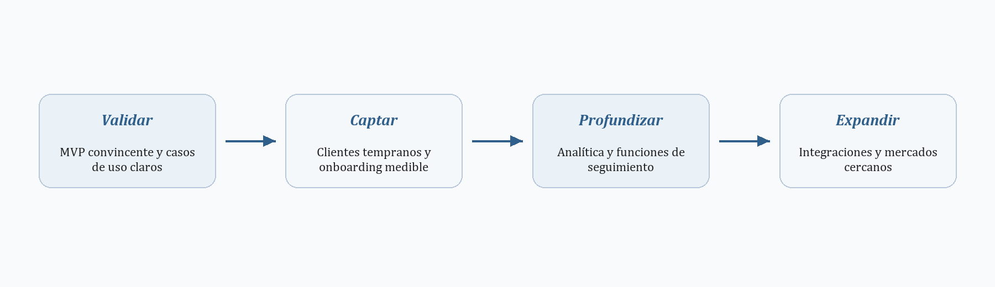
El crecimiento no debe entenderse solo como aumento en número de usuarios. También implica elevar la calidad del servicio, robustecer la estructura administrativa y convertir la experiencia adquirida con clientes iniciales en una metodología repetible.

Horizonte de corto, mediano y largo plazo
En el corto plazo, el éxito consiste en probar que el producto resuelve una necesidad operativa concreta y que las empresas están dispuestas a considerarlo seriamente. En el mediano plazo, la clave es transformar esa validación en recurrencia y método comercial. En el largo plazo, la empresa debe aspirar a convertirse en un actor especializado capaz de integrar más funciones sin perder claridad de propuesta.
Esta progresión es importante porque ordena la ambición. Crecer demasiado rápido sin consolidar fundamentos puede volver frágil el negocio. Crecer de manera más lenta, pero con aprendizaje acumulado y control operativo, ofrece mejores posibilidades de sostenibilidad.

Expansión e integraciones futuras
Una vez consolidado el caso base, el crecimiento puede apoyarse en integraciones con otros repositorios, paneles por área, seguimiento de cumplimiento y funciones que agreguen valor administrativo adicional. Sin embargo, esas expansiones deben responder a demanda comprobada y no a una ansiedad de sofisticación.
La escalabilidad real del proyecto dependerá de mantener una relación sana entre utilidad percibida y complejidad incorporada. Cada nueva función debería fortalecer la propuesta original, no diluirla.

Capítulo 19. Conclusiones
DocuMind AI es viable porque parte de un problema concreto, observable y costoso para muchas organizaciones. No depende de inventar una necesidad; depende de resolver mejor una práctica que hoy se gestiona con ineficiencia. Esa es una base sólida para justificar su existencia como negocio.
El proyecto también es potencialmente rentable porque su estructura de costos puede mantenerse contenida en la fase inicial, mientras que su modelo SaaS le permite crecer sin replicar costos de forma lineal. La rentabilidad, sin embargo, no vendrá por sí sola: dependerá de ejecución comercial, foco en un segmento claro y capacidad para sostener una propuesta comprensible para el cliente.
Existe una oportunidad real en el mercado panameño, sobre todo entre organizaciones que trabajan con documentos de forma intensiva pero no están listas para soluciones costosas o excesivamente complejas. Allí DocuMind AI puede posicionarse como una herramienta práctica, útil y más cercana a la realidad operativa local.
La propuesta también tiene sentido regional si se entiende a Panamá como mercado de validación. El país ofrece una escala manejable para probar ventas, soporte y casos de uso, pero mantiene conexiones naturales con Centroamérica y otros mercados hispanohablantes donde las organizaciones enfrentan problemas documentales parecidos. Esa posibilidad de expansión debe nacer de evidencia local, no de una promesa prematura.
En síntesis, el proyecto tiene capacidad de crecimiento siempre que mantenga su identidad: resolver una fricción empresarial específica con criterio, simplicidad y disciplina. Más que vender tecnología, DocuMind AI propone vender orden, velocidad y mejor uso del conocimiento interno. Ese enfoque es el que le da sentido económico y posibilidad de permanencia.

Respuesta a las preguntas clave del proyecto
¿Es viable? Sí, porque la necesidad existe y la solución puede implementarse de forma gradual. ¿Es rentable? Tiene condiciones para serlo, siempre que el crecimiento se apoye en control de costos y claridad comercial. ¿Existe una oportunidad? Sí, especialmente en sectores con alta carga documental y baja sofisticación en consulta interna. ¿Puede crecer? Sí, si conserva foco y convierte la experiencia temprana en método.
El impacto esperado no debe medirse solo por la novedad del producto, sino por la capacidad de mejorar rutinas internas en organizaciones que hoy pierden tiempo y criterio en procesos de búsqueda poco eficientes. Si esa mejora se vuelve visible para el cliente, entonces DocuMind AI deja de ser solo un proyecto universitario y empieza a parecer una empresa con fundamento.

Cierre general
En consecuencia, DocuMind AI puede defenderse como un caso de innovación con lógica empresarial. Tiene un problema claro, una solución entendible, un mercado de entrada razonable y un modelo que puede ordenarse progresivamente. El reto no está en justificar la existencia de la idea, sino en ejecutar con consistencia. Si esa consistencia se logra, la propuesta tiene espacio para sostenerse más allá del aula.

Bibliografía
1. Autoridad de la Micro, Pequeña y Mediana Empresa. (2024). Programas de apoyo y fortalecimiento para la micro y pequeña empresa en Panamá.
2. Banco Interamericano de Desarrollo. (2023). Transformación digital de las pymes en América Latina y el Caribe.
3. Banco Mundial. (2023). Small and medium enterprises (SMEs) finance. World Bank Group.
4. Clerk. (2026). Next.js authentication documentation.
5. Groq. (2026). API documentation for Llama models and low-latency inference.
6. Kotler, P., & Keller, K. L. (2016). Dirección de marketing (15.a ed.). Pearson.
7. Ministerio de Comercio e Industrias de Panamá. (2008). Ley No. 33 que fomenta la micro, pequeña y mediana empresa.
8. OECD. (2021). The digital transformation of SMEs.
9. OpenAI. (2024). Practical patterns for retrieval-augmented generation and enterprise knowledge work.
10. Osterwalder, A., & Pigneur, Y. (2010). Business model generation. Wiley.
11. Ries, E. (2011). The lean startup. Crown Business.
12. Tesseract OCR. (2026). Project documentation and language resources.

Capitulo 20. Demostracion Visual de la Plataforma
Este capitulo presenta la evidencia visual del prototipo funcional de DocuMind AI. Se documentan, mediante capturas de pantalla, tanto la pagina de aterrizaje publica —incluyendo el detalle de los planes de cobro— como cada una de las secciones del panel de control disponible para los usuarios registrados. El producto esta desarrollado con Next.js 14 y React en el frontend, autenticacion con Clerk, cobros con Stripe y un backend en FastAPI que implementa recuperacion aumentada por generacion (RAG) con busqueda hibrida (BM25 + vectorial). Las imagenes incluidas a continuacion corresponden a la interfaz real de la aplicacion.

Pagina de Aterrizaje (Landing Page)
La pagina de aterrizaje es el punto de entrada publico de DocuMind AI (ruta /). Emplea un diseno oscuro con acentos violeta y cian; su objetivo es comunicar la propuesta de valor, generar confianza y conducir al visitante hacia el registro o la contratacion de un plan. A continuacion se documentan sus secciones en el orden en que aparecen al desplazarse por la pagina.

Vista general de la landing
Captura completa (full page) de la pagina de aterrizaje, de extremo a extremo, que permite apreciar la composicion general y la jerarquia visual del sitio.
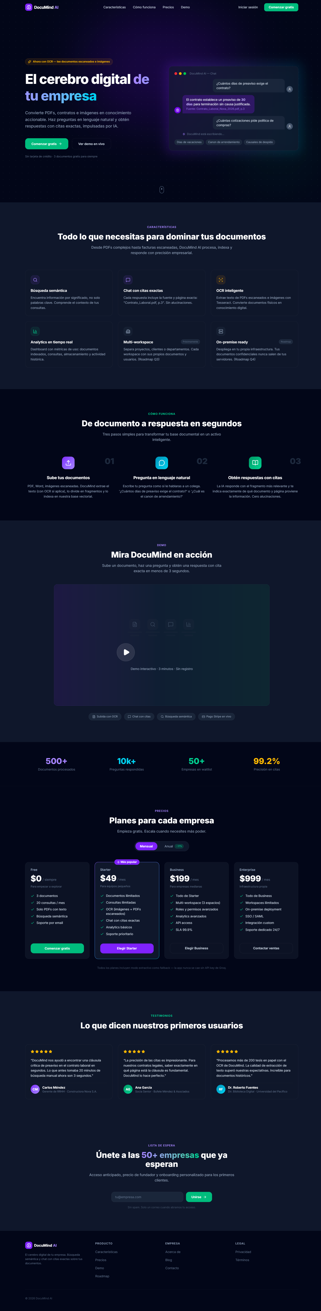
Figura 1. Vista completa de la pagina de aterrizaje de DocuMind AI

Barra de navegacion (Navbar)
Encabezado fijo con el logotipo de DocuMind AI y accesos directos a Caracteristicas, Como funciona y Precios, junto con los botones de Iniciar sesion y Registrarse. Permanece visible durante todo el desplazamiento para facilitar la navegacion.
Figura 2. Barra de navegacion superior de la landing

Seccion principal (Hero)
Encabezado principal con el mensaje de valor central, un subtitulo explicativo y los botones de accion primarios. Incluye una demostracion visual del chat documental respondiendo preguntas como «Dias de vacaciones», «Canon de arrendamiento» o «Causales de despido» con citas a la fuente.
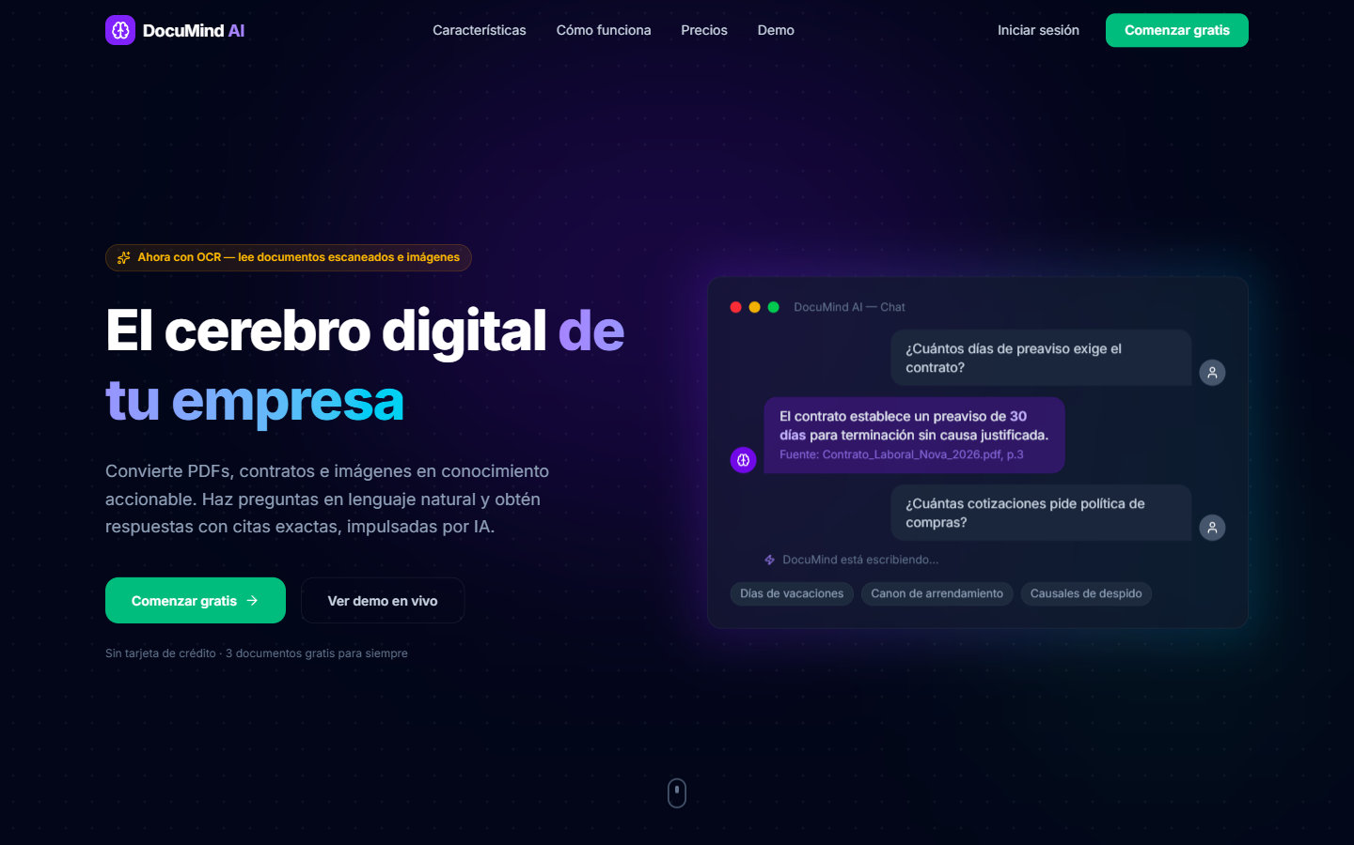
Figura 3. Seccion Hero con la propuesta de valor y demo del chat

Caracteristicas (Features)
Cuadricula de funcionalidades clave: busqueda semantica, chat con citas exactas, OCR inteligente, analytics en tiempo real, multi-workspace y despliegue on-premise. Cada tarjeta resume el beneficio y, cuando corresponde, muestra una etiqueta de «Proximamente».
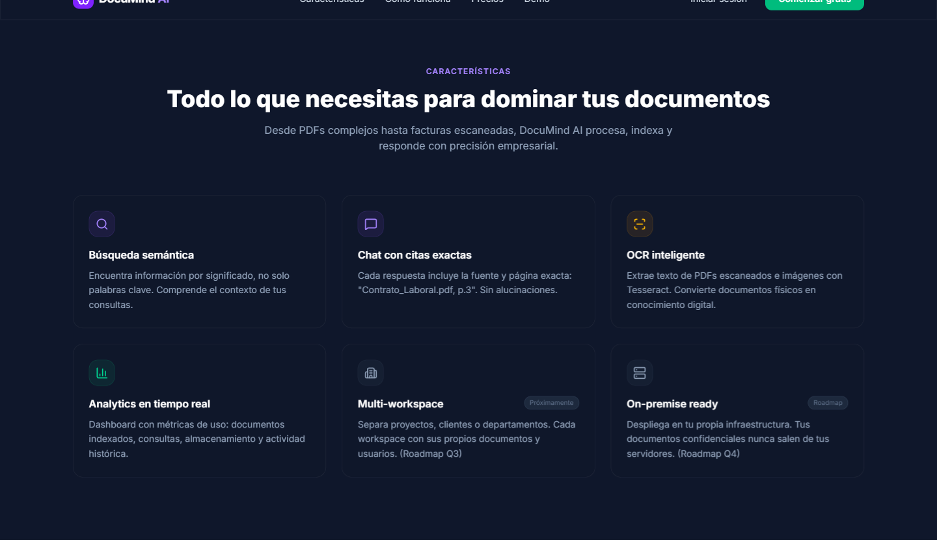
Figura 4. Cuadricula de caracteristicas del producto

Como funciona (HowItWorks)
Explicacion del flujo en tres pasos: (1) Sube tus documentos, (2) Pregunta en lenguaje natural y (3) Obten respuestas con citas. Comunica la simplicidad de uso del producto.
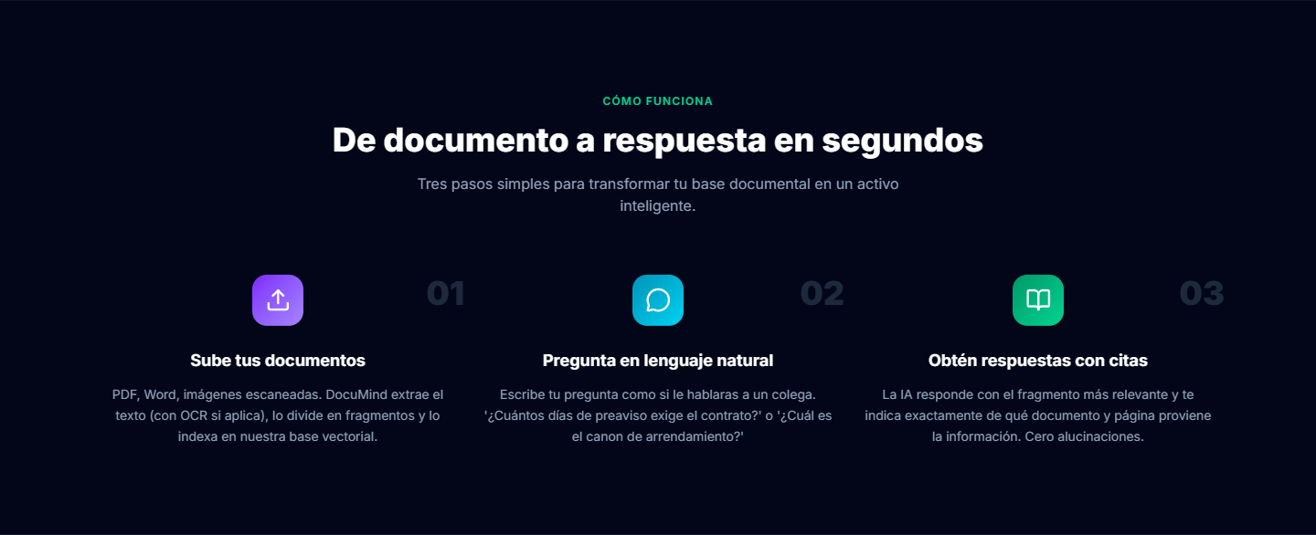
Figura 5. Flujo de uso en tres pasos

Video demostrativo (DemoVideo)
Reproductor de la demostracion funcional que recorre la subida con OCR, el chat con citas, la busqueda semantica y el pago con Stripe en vivo.
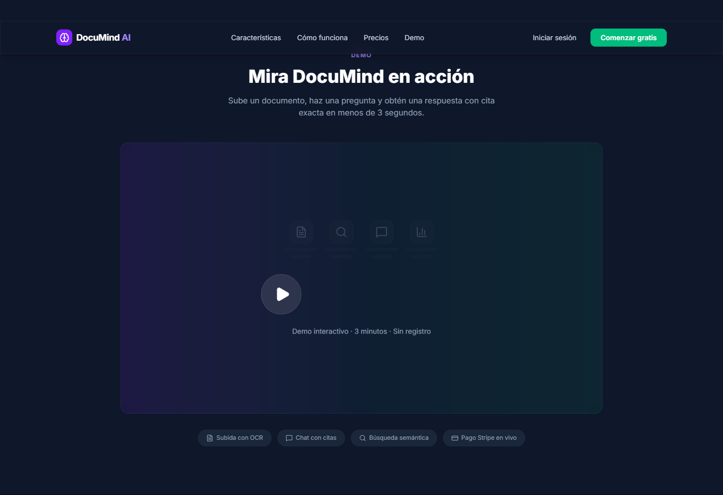
Figura 6. Bloque de video demostrativo

Metricas e indicadores (Stats)
Bloque de cifras destacadas: documentos procesados, preguntas respondidas, empresas en lista de espera y precision en las citas. Aporta prueba social cuantitativa.

Figura 7. Indicadores y metricas destacadas

Planes y precios (Pricing)
DocuMind AI emplea un modelo de suscripcion SaaS por niveles. En la landing, los planes se presentan con un conmutador entre facturacion mensual y anual; la facturacion anual aplica un descuento del 17 %. La siguiente tabla resume los cuatro planes, su precio y las prestaciones incluidas en cada uno.
Plan | Precio mensual | Equivalente anual* | Dirigido a | Prestaciones principales
Free | $0 / siempre | $0 | Empezar a explorar | 3 documentos, 20 consultas/mes, solo PDF con texto, busqueda semantica, soporte por email
Starter (Mas popular) | $49 / mes | $41/mes ($488/ano) | Equipos pequenos | Documentos y consultas ilimitados, OCR (imagenes y PDF escaneados), chat con citas, analytics basicos, soporte prioritario
Business | $199 / mes | $165/mes ($1,982/ano) | Empresas medianas | Todo de Starter + multi-workspace (3), roles y permisos avanzados, analytics avanzados, acceso API, SLA 99.9%
Enterprise | $999 / mes | $829/mes ($9,950/ano) | Infraestructura propia | Todo de Business + workspaces ilimitados, despliegue on-premise, SSO/SAML, integracion custom, soporte dedicado 24/7
*El equivalente anual corresponde al precio mensual con el descuento del 17 % aplicado; entre parentesis se indica el total facturado por ano. Nota: todos los planes incluyen el modo extractivo como respaldo (fallback), por lo que la aplicacion sigue respondiendo aun sin la clave de API de Groq.
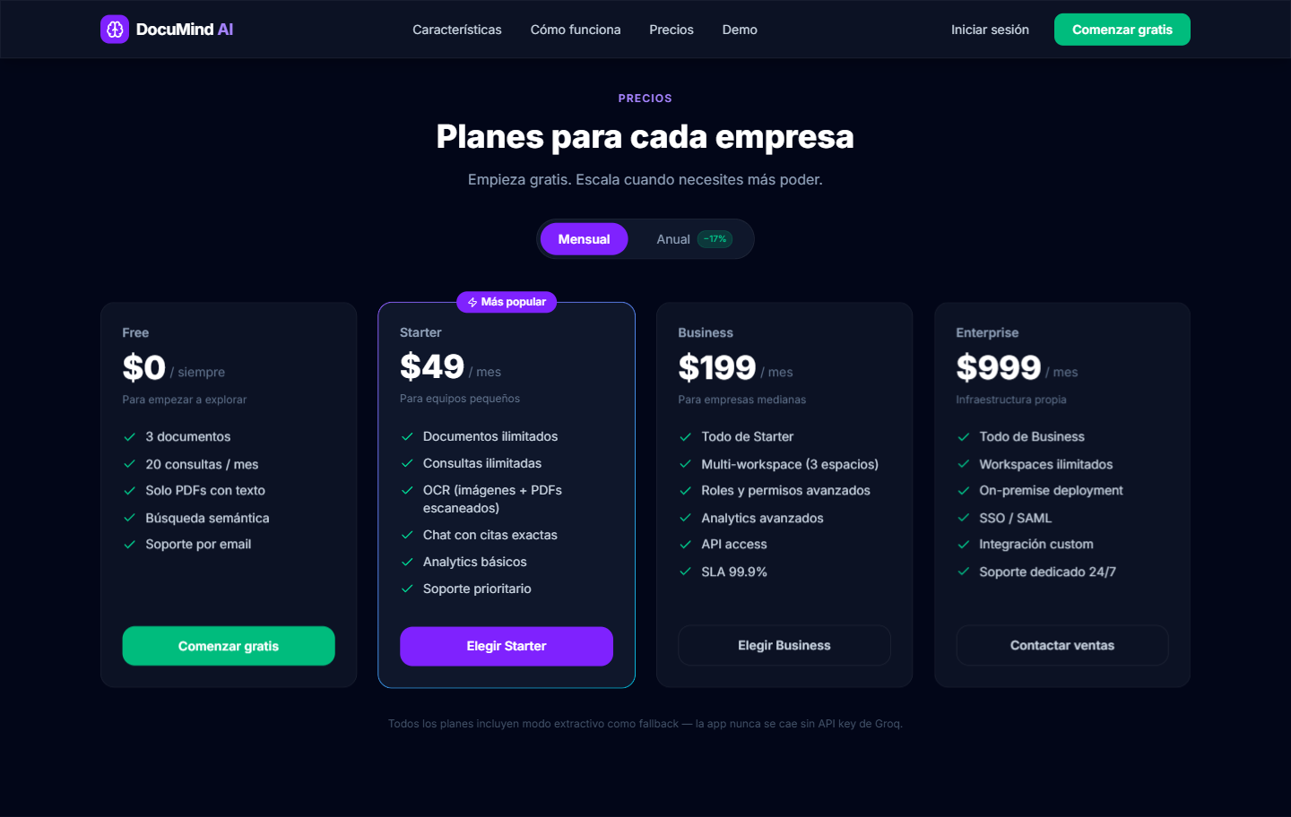
Figura 8. Seccion de planes y precios de la landing

Testimonios (Testimonials)
Opiniones de perfiles representativos —Gerente de RR. HH., Socia Senior de un bufete y Director de Biblioteca Digital— que ilustran casos de uso reales en los segmentos objetivo.

Figura 9. Testimonios de clientes

Llamado a la accion (CTA)
Seccion de cierre que invita a comenzar gratis o a contactar al equipo de ventas, con un boton de accion destacado.

Figura 10. Seccion de llamado a la accion (CTA)

Pie de pagina (Footer)
Pie con enlaces organizados por Producto y Empresa (Caracteristicas, Precios, Roadmap, Acerca de, Contacto, Privacidad, Terminos) y datos de la marca.

Figura 11. Pie de pagina de la landing

Registro e Inicio de Sesion (Clerk)
El acceso al panel de control esta protegido mediante Clerk. Los visitantes deben crear una cuenta o iniciar sesion antes de utilizar las funcionalidades de la aplicacion.

Registro de cuenta (Sign up)
Formulario de creacion de cuenta (ruta /sign-up) gestionado por Clerk, con registro por correo electronico y proveedores de autenticacion social.
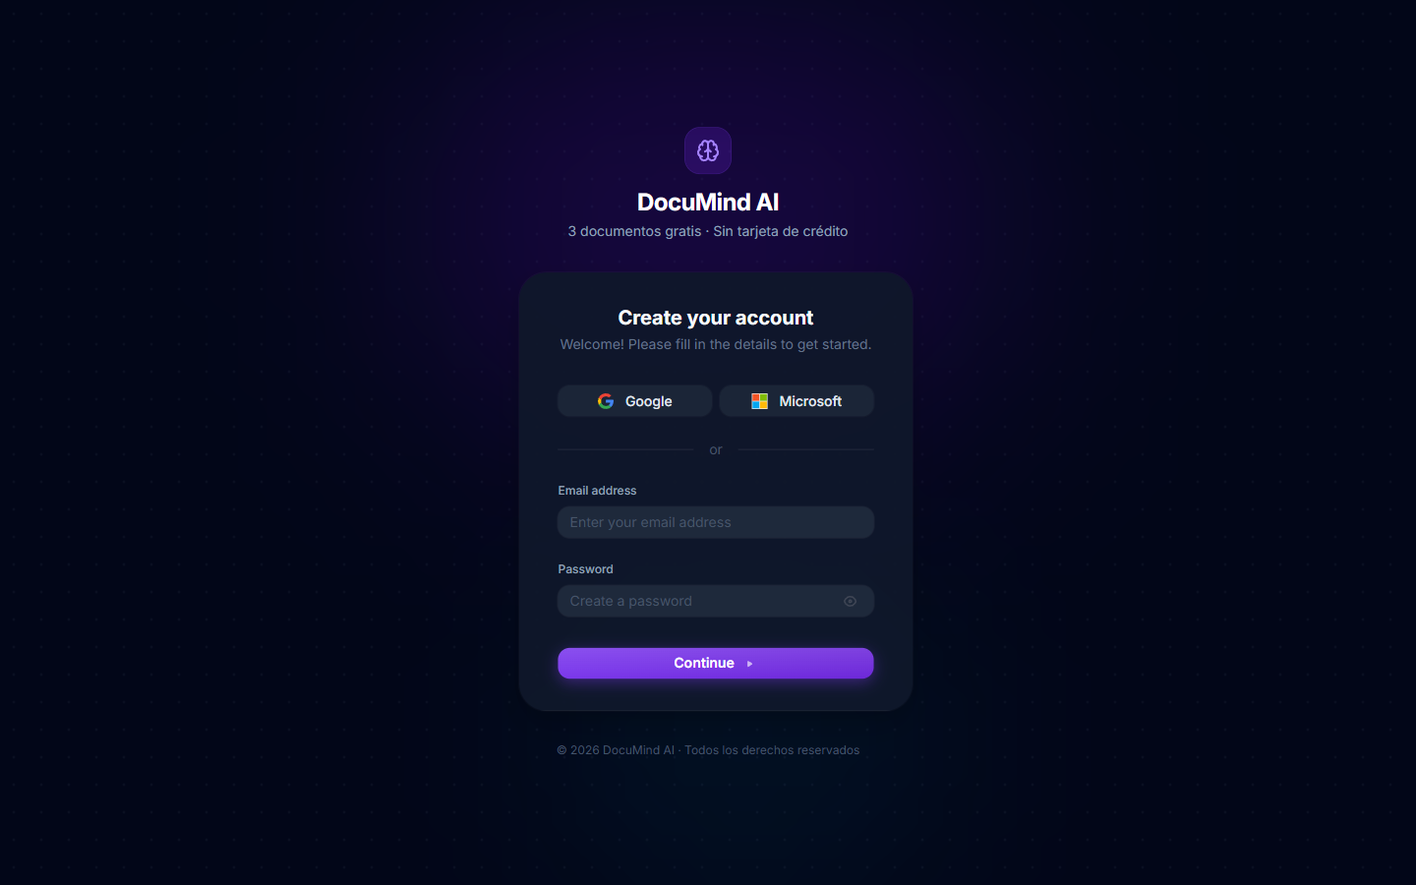
Figura 12. Pantalla de registro de cuenta

Inicio de sesion (Sign in)
Pantalla de autenticacion (ruta /sign-in) para usuarios existentes.

Figura 13. Pantalla de inicio de sesion

Panel de Control (Dashboard)
Tras autenticarse, el usuario accede al area privada de la aplicacion. La interfaz se organiza con una barra lateral de navegacion (Dashboard, Chat, Documentos, Subir, Busqueda y Facturacion) y una barra superior con el titulo de la seccion, el indicador del plan vigente y el menu de usuario. A continuacion se documenta cada pantalla.

Dashboard y panel de metricas
Vista principal (ruta /dashboard) con indicadores de uso —documentos, fragmentos indexados, consultas realizadas y almacenamiento— frente a los limites del plan, junto con accesos rapidos para subir un documento, abrir el chat, buscar o auditar la base. Incluye un grafico de actividad reciente.
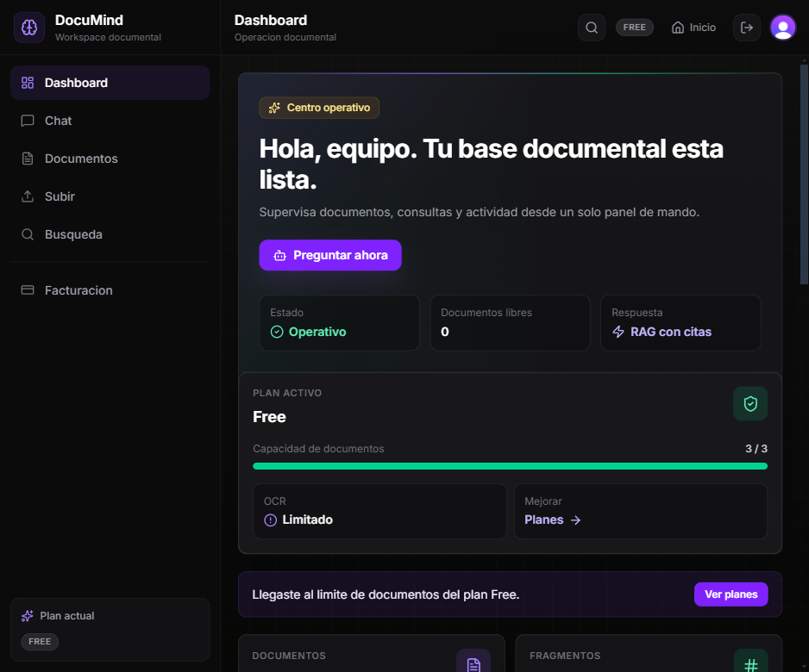
Figura 14. Panel de metricas y accesos rapidos

Chat documental
Conversacion en lenguaje natural sobre los documentos cargados (ruta /chat). El sistema responde mediante RAG (Groq) y muestra citas a las fuentes; ofrece sugerencias como «Resume el ultimo contrato cargado» o «Encuentra riesgos o clausulas importantes», historial de conversaciones y la opcion de compartir el chat mediante un enlace.
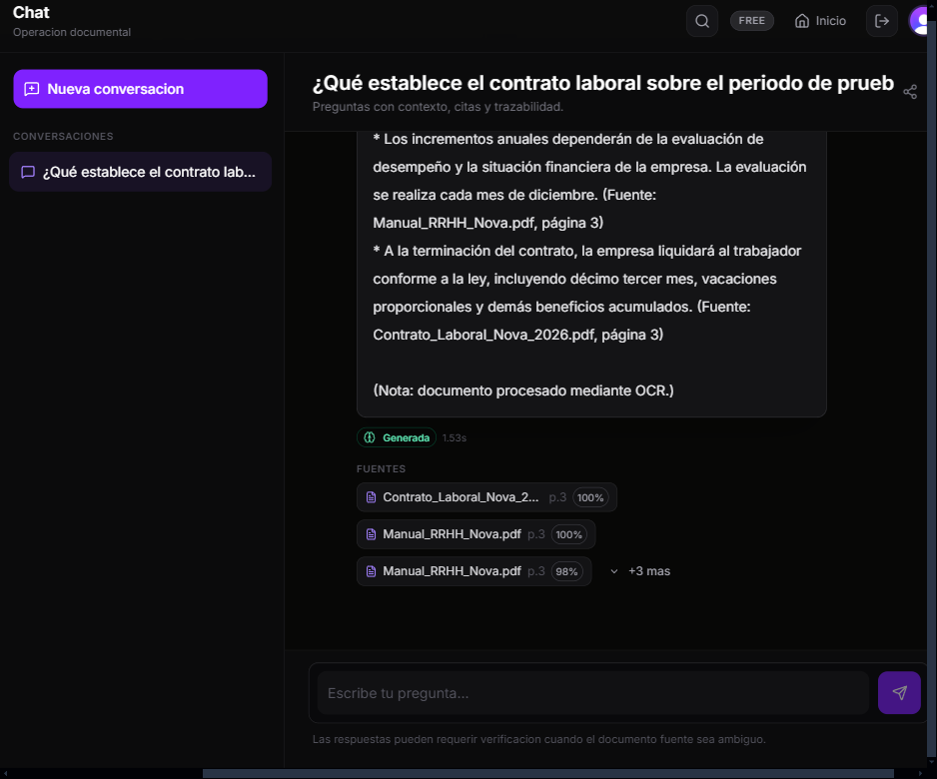
Figura 15. Interfaz de chat documental con citas a las fuentes

Documentos
Listado de los archivos cargados (ruta /documents) con su numero de paginas y fragmentos, buscador por nombre, vista previa y opciones de eliminacion individual y masiva.
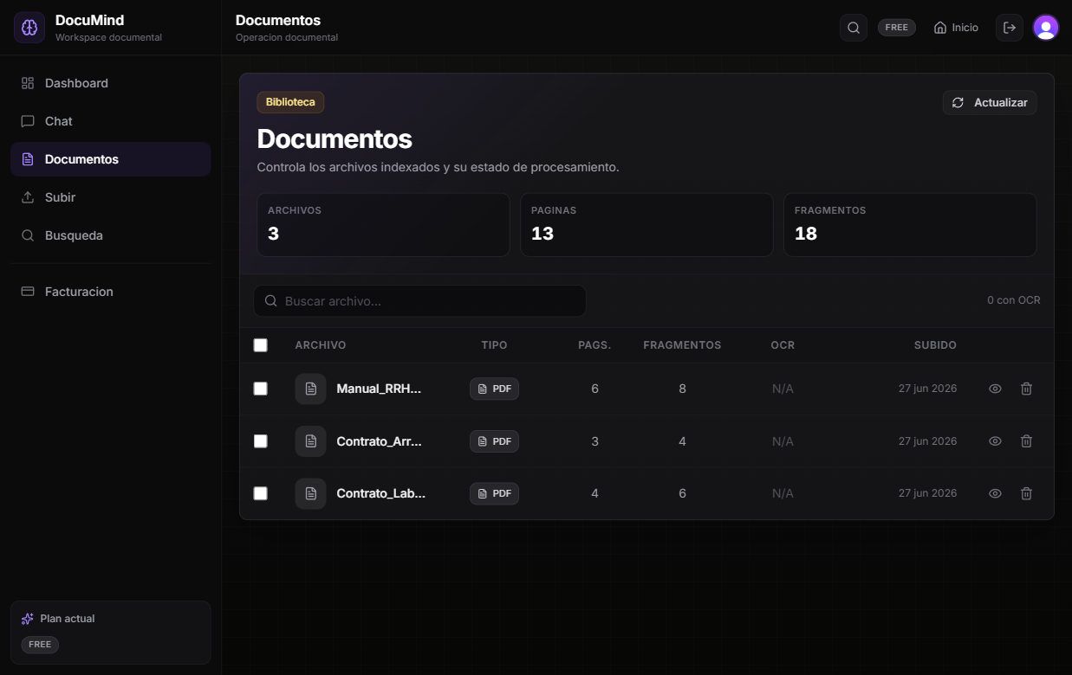
Figura 16. Listado y gestion de documentos

Subir documento
Zona de carga por arrastrar y soltar (ruta /upload) para archivos PDF, JPG o PNG, que muestra el progreso del procesamiento: en cola, extraccion de texto (OCR cuando corresponde), preparacion de vectores e indexacion del contenido.
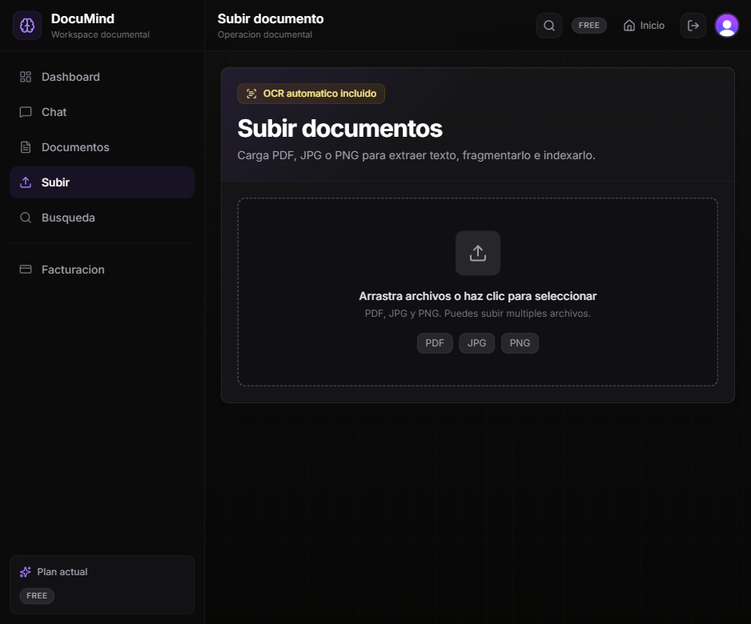
Figura 17. Zona de carga de documentos con progreso de procesamiento

Busqueda semantica
Buscador (ruta /search) que recupera los fragmentos mas relevantes de la base documental mediante busqueda hibrida (BM25 + vectorial), mostrando el documento de origen y el pasaje correspondiente.

Figura 18. Resultados de la busqueda semantica

Facturacion
Resumen del plan contratado (ruta /billing), consumo frente a los limites (documentos, consultas y almacenamiento), historial y gestion de la suscripcion mediante Stripe.
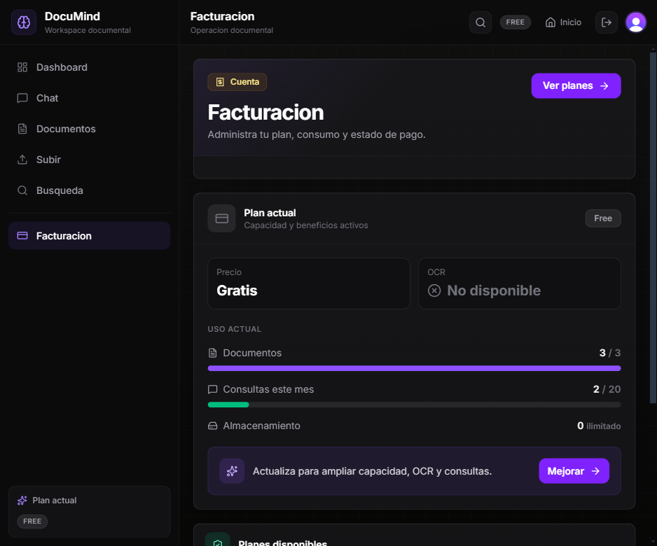
Figura 19. Panel de facturacion y consumo del plan

Planes desde la aplicacion
Vista interna de planes (ruta /pricing) que permite al usuario autenticado comparar niveles y mejorar su suscripcion; la contratacion se procesa con Stripe Checkout.
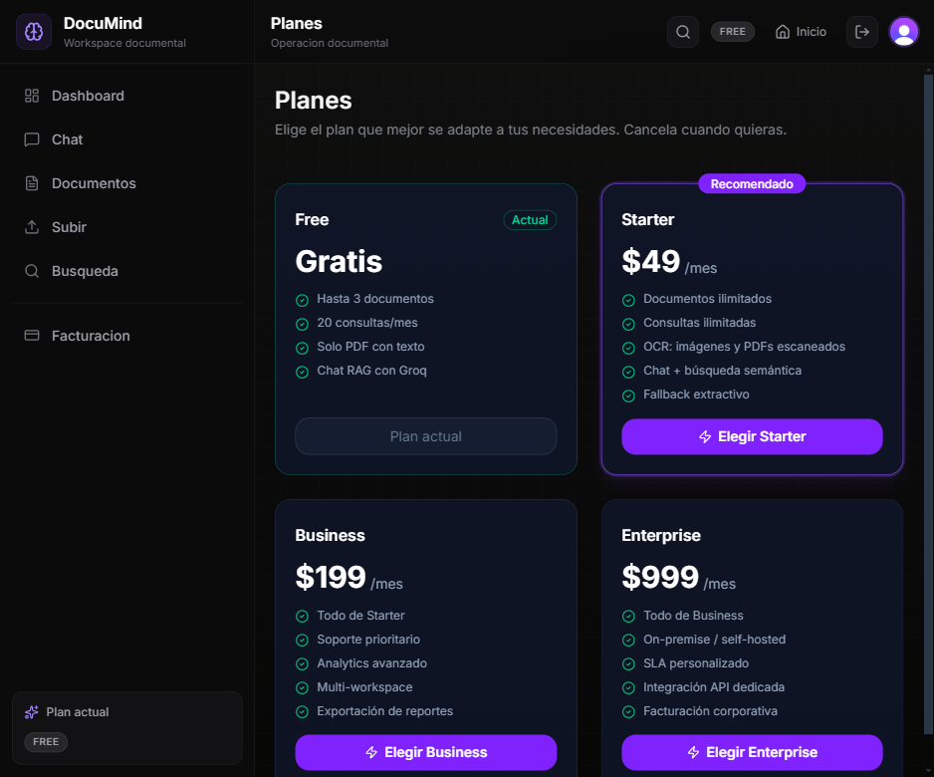
Figura 20. Comparativa de planes dentro de la aplicacion

Pago y confirmacion (Stripe)
Pantalla de Stripe Checkout para el cobro y pagina de confirmacion mostrada tras un pago exitoso, que actualiza automaticamente el plan del usuario.

Figura 21. Proceso de pago con Stripe Checkout y confirmacion

Anexos

Anexo A. Diagrama operativo del servicio

Del documento al conocimiento accionable
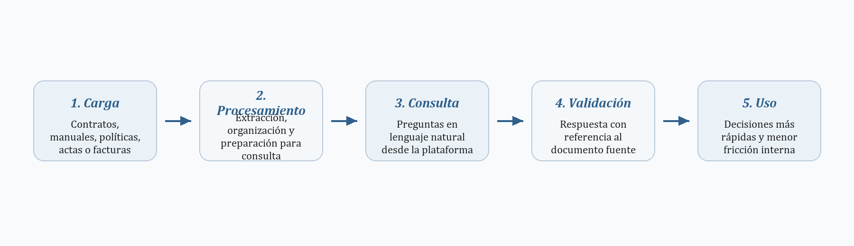
Este diagrama resume la lógica operativa del servicio sin convertir el documento en una explicación técnica. La idea central es mostrar cómo una empresa pasa de tener archivos dispersos a contar con una capa de consulta útil para el trabajo cotidiano.

Anexo B. Modelo Canvas resumido
Bloque | Síntesis
Propuesta de valor | Centralizar el conocimiento documental y reducir el tiempo invertido en localizar información crítica.
Segmentos | MIPYMES, constructoras, despachos, consultoras, universidades y empresas con alto volumen documental.
Canales | Venta directa, demostraciones, LinkedIn, alianzas institucionales y referidos.
Relación con clientes | Soporte cercano, onboarding guiado y acompañamiento en adopción.
Ingresos | Suscripciones mensuales SaaS y futuras integraciones de valor agregado.
Recursos clave | Producto digital, marca, conocimiento técnico, pipeline documental y red comercial.
Actividades clave | Desarrollo, ventas, soporte, analítica del uso y mejora continua.
Socios clave | AMPYME, universidades, cámaras empresariales y proveedores cloud.
Estructura de costos | Infraestructura, marketing, soporte, legal y talento especializado.

Anexo C. Organigrama funcional inicial
La organización propuesta es ligera y funcional. En la etapa semilla, el equipo combina liderazgo de negocio, desarrollo del producto, experiencia de usuario y aseguramiento de calidad. La estructura puede evolucionar hacia un esquema con comercial, customer success y operaciones a medida que crezcan los clientes activos.
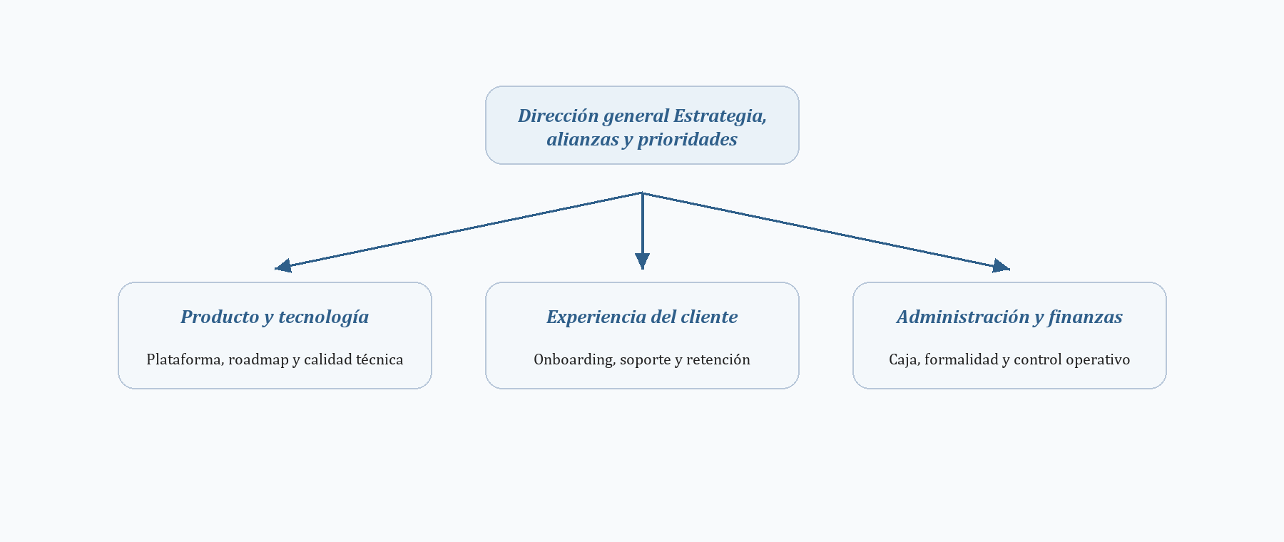
- Dirección general: define rumbo, alianzas y prioridades comerciales.
- Producto y tecnología: mantiene la plataforma y el roadmap.
- Experiencia del cliente: acompaña implementación y soporte.
- Administración y finanzas: control presupuestario, cobros y formalidad legal.

Anexo D. Casos de uso sugeridos para la demostración
Caso | Pregunta representativa | Valor que evidencia
Recursos humanos | ¿Qué política aplica para vacaciones o preaviso? | Reduce tiempo de consulta normativa interna
Compras | ¿Quién aprueba una compra superior al monto permitido? | Mejora control y consistencia operativa
Legal | ¿Qué cláusula rige esta obligación o plazo? | Acelera revisión documental y trazabilidad
Dirección | ¿Dónde quedó registrada cierta decisión del comité? | Recupera conocimiento organizacional

Anexo E. Hoja de ruta visual resumida
La evolución del proyecto puede presentarse en cuatro hitos sencillos que permitan al lector ver continuidad entre el trabajo académico y la posibilidad empresarial.

Ruta de crecimiento por etapas
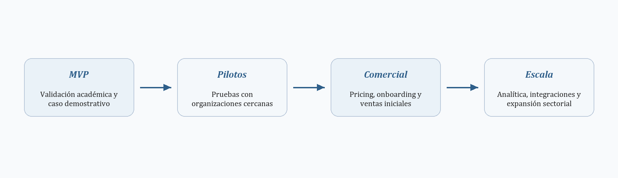
Cada uno de estos hitos puede convertirse en un material visual para futuras presentaciones o rondas de acercamiento con aliados. Mostrar esa secuencia ayuda a evidenciar que el proyecto no termina en la entrega académica, sino que tiene una trayectoria pensada en términos empresariales.

Anexo F. Tabla comparativa ampliada de competidores
Criterio | DocuMind AI | ChatGPT Enterprise | Microsoft Copilot | Notion AI / Glean
Foco principal | Consulta documental empresarial | Asistente generalista | Productividad sobre ecosistema Microsoft | Conocimiento y búsqueda sobre espacios propios
Facilidad de entrada | Alta para piloto dirigido | Media | Media o baja según madurez digital | Media
Trazabilidad documental | Alta | Variable | Variable | Media
Costo esperado para empresa mediana | Más accesible | Mayor | Mayor | Intermedio a mayor
Especialización en caso local | Alta si se adapta bien el discurso | Baja | Baja | Media
Cercanía con el cliente | Alta | Baja | Baja | Media

La tabla ampliada no pretende afirmar superioridad absoluta. Su propósito es mostrar que DocuMind AI puede ser competitivo cuando la variable principal es resolver una necesidad documental específica con adopción sencilla y costo más cercano a la realidad de una empresa mediana.

Anexo G. Base técnica del prototipo original
Este anexo conecta el plan de negocio con la base técnica que ya existía en el proyecto original. No busca convertir el documento en un manual de implementación, sino dejar claro que la propuesta empresarial se apoya en un prototipo funcional y en decisiones tecnológicas coherentes con el servicio descrito.
Componente | Función dentro del prototipo | Lectura empresarial
Next.js | Interfaz web, landing, rutas de aplicación y experiencia del usuario | Permite presentar el servicio como una plataforma SaaS accesible desde navegador.
FastAPI | Backend local para carga, consulta, métricas y procesamiento documental | Separa la lógica de IA del frontend y facilita crecimiento técnico ordenado.
RAG | Recupera fragmentos relevantes antes de generar respuestas | Reduce respuestas genéricas y mejora la confianza al responder con base documental.
OCR | Extrae texto de imágenes y documentos escaneados | Amplía el valor del producto para empresas con archivos no perfectamente digitalizados.
ChromaDB | Almacena representaciones semánticas para búsqueda documental | Hace posible consultar documentos por significado, no solo por palabras exactas.
Groq | Apoya la generación de respuestas en lenguaje natural | Mejora la experiencia conversacional sin exigir infraestructura propia costosa.
Clerk | Gestiona autenticación, inicio de sesión y control de usuarios | Aporta una base realista para operar cuentas de clientes en un producto SaaS.
Stripe | Permite pagos, planes y lógica de suscripción en modo comercial | Conecta la propuesta técnica con un modelo de ingresos recurrentes.

La base original del proyecto, por tanto, no queda fuera del documento final. Queda reinterpretada desde una mirada empresarial: cada componente técnico se entiende por el valor que aporta a la viabilidad, la adopción, la confianza del cliente y la posibilidad de escalar el servicio.

Anexo H. Supuestos financieros de trabajo
Las proyecciones incluidas en el documento se construyen con una lógica prudente y de validación gradual. No representan garantías, sino una base de análisis para discutir viabilidad.
- Crecimiento comercial progresivo, no exponencial, durante los primeros periodos.
- Uso intensivo de demostraciones y pilotos como mecanismo principal de conversión.
- Control del gasto fijo y preferencia por costos variables en fase temprana.
- Retención como condición central para que el modelo recurrente se sostenga.
- Ajustes de precio y servicio en función del segmento que mejor adopte la solución.
Este anexo es útil porque recuerda que la fortaleza financiera del proyecto no depende de un pronóstico espectacular, sino de una gestión disciplinada del crecimiento. En otras palabras, la sostenibilidad no se basa en vender mucho de forma inmediata, sino en vender con criterio y permanecer.

Anexo I. Preguntas sugeridas para defensa oral
Para presentar el proyecto de manera sólida, conviene preparar respuestas consistentes a preguntas que suelen aparecer en evaluaciones de emprendimiento y planes de negocio.
Pregunta posible | Enfoque de respuesta recomendado
¿Por qué este problema merece una empresa propia? | Porque genera pérdida de tiempo, fricción y errores en procesos cotidianos.
¿Qué lo diferencia de herramientas ya conocidas? | La especialización documental, trazabilidad y facilidad de entrada para un segmento específico.
¿Cómo comenzaría a venderse? | Con pilotos sectoriales, demostraciones y casos de uso concretos.
¿Cuál es el principal riesgo? | Adopción lenta o mensaje comercial impreciso en el mercado inicial.
¿Qué haría viable el crecimiento? | Retención, control de costos y expansión basada en aprendizaje real.

La defensa oral del proyecto debe reforzar la misma idea que sostiene el documento: DocuMind AI no busca impresionar por complejidad técnica, sino convencer por la claridad de su problema, la utilidad de su solución y la lógica empresarial con la que ha sido planteado.

